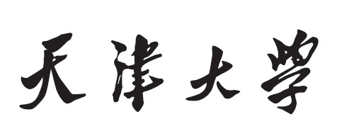
本科生毕业论文



题目：群体感应系统中欺骗行为对人工合成菌群稳定性的影响

学 院 数学学院
专 业 数据科学与大数据技术
年 级 2022级
姓 名 娄洁瑞
学 号 3021001778
指导教师 刘春江
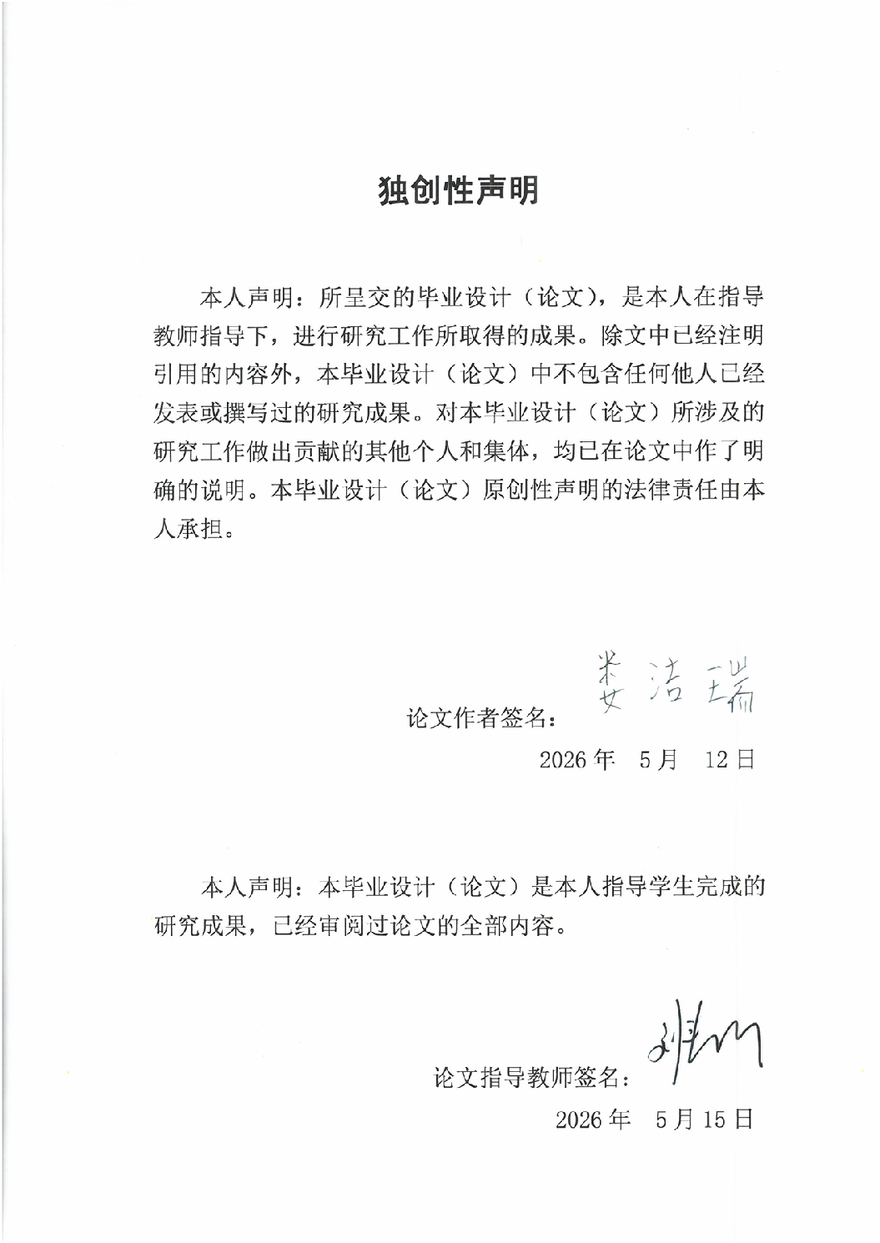

摘 要
在群体感应里面，微生物通畅因为信号生产和公共性状的承担不一致而出现欺骗现象。考虑这个问题，我在恒化器框架下搭建了一个双菌和三菌的耦合常微分方程模型，把营养和菌群数量和信号分子和群体产物和它们之间的交叉调控全部都一起纳入同一个动力学系统。计算上，我们高效的借助 MATLAB/Simulink 做了模块化建模，而且采用变步长数值积分来开展大范围的参数扫描和策略搜索。
在考虑双菌体系的前提下，我们设定多种调控假设，枚举所有可能的产信号策略组合。评价不同欺骗结构的好坏，用的是末期几何平均菌丰度和几何平均产物丰度和累积资源这三个经济指标，接着结合门槛比较，最后使用归一化后的字典序排序方法。在考虑三菌体系的前提下，我们着重与单信号对多产物这种调控形态，对可能的拓扑结构逐一枚举。考虑到菌株标号置换的对称性，我们只保留有唯一的拓扑类，接着在离散策略空间里做批量仿真，并进一步考察两种变体，也就是迟滞门控和本菌产物对自身生长的促进或抑制和对最优欺骗结构的影响。
欺骗是否能在综合指标中占优，高度依赖调控拓扑和策略编码和模型变体，而且对称约化加上可复现的扫描流程，明显降低了全空间试探所需的计算时间和空间。这项研究为理解QS群落中欺骗行为如何受结构制约，和后续如何标定实验参数和推广到更一般的调控矩阵的问题上打下了很重要的基础。

关键词：群体感应，微生物群落，欺骗策略，恒化器模型，调控拓扑，数值模拟

ABSTRACT
In quorum sensing, microbial patency is deceptive due to inconsistent signal production and public trait commitment. Considering this problem, I built a coupled ordinary differential equation model of two and three bacteria under the framework of a chemostat, and incorporated the number of nutrients and bacteria and signal molecules and population products and the cross-regulation between them into the same dynamic system. In the calculation, we efficiently use MATLAB / Simulink to do modular modeling, and use variable step size numerical integration to carry out a wide range of parameter scanning and strategy search.
Under the premise of considering the two-bacteria system, we set a variety of regulatory assumptions and enumerate all possible signal production strategy combinations. To evaluate the quality of different deception structures, three economic indicators, namely, the geometric average bacterial abundance at the end of the period, the geometric average product abundance and the cumulative resources, are used. Then, combined with the threshold comparison, the normalized lexicographic ordering method is used. On the premise of considering the three-strain system, we focus on the regulation of multi-product with single signal, and enumerate the possible topological structures one by one. Considering the symmetry of the label permutation of the strain, we only retain a unique topological class, and then do batch simulation in the discrete strategy space, and further investigate the effects of two variants, namely hysteresis gating and bacterial products on their own growth promotion or inhibition and on the optimal deception structure.
Whether deception can prevail in the comprehensive index is highly dependent on the regulation of topology and strategy coding and model variants, and the symmetry reduction plus the reproducible scanning process significantly reduces the computational time and space required for full-space exploration. This study has laid a very important foundation for understanding how deception behavior in QS communities is constrained by structure, and how to calibrate experimental parameters and promote it to more general regulatory matrices.

KEY WORDS: Quorum sensing；Icrobial community；Deception strategy；chemostat model；Regulatory topology；Numerical simulation；
目 录
第一章 绪论 5
1.1 研究背景 5
1.1.1 基于微分方程的种群建模 5
1.1.2 Logistic模型与饱和型增长 6
1.1.3 耦合常微分方程组与参数化模型族 7
1.1.4 无显式解方程的分析 7
1.1.5 数值模拟 8
1.1.6 公共物品和搭便车与欺骗策略的动力学刻画 8
1.2 群体感应简述 9
1.2.1 信号分子与诱导调控在动力学中的刻画学 9
1.2.2 多菌株 QS 社区建模概述 9
1.2.3 群体感应中的信号生产欺骗与性状隐瞒 10
1.3 人工菌群优化 11
1.3.1 菌群的数学建模 11
1.3.2 基于数学建模的优化 12
1.4 研究内容与意义 12
第二章 双菌QS社区模型 14
2.1 基本模型 14
2.1.1 无迟滞的恒化器双菌 QS 社区方程 14
2.1.2 信号与群体产物的合成及交叉调控结构 16
2.1.3 欺骗假设与产信号策略下的封闭方程组 17
2.2 双菌时滞 QS 模型 18
2.2.1 基本模型分析 18
2.2.2 迟滞门控模型分析 20
第三章 多菌QS模型 23
3.1 三菌株 QS 体系的数学表述 23
3.1.1 状态和恒化器与营养—生长 23
3.1.2 调控矩阵与产物合成和Hill 促进/抑制因子的连乘和$kBjeff$ 及 8 类代表拓扑 25
3.1.3 两类扩展机制：迟滞门控 $qi$ 对 Hill 因子的插值 26
3.2 促进/抑制与迟滞门控的扫描实验与结果 27
3.2.1 非迟滞情形下的三菌群数值扫描结果 27
3.2.2 迟滞情形下的三菌群数值扫描结果 30
第四章 结论与分析 32
参考文献 35
致 谢 37

绪论

1.1 研究背景
在很长一段时间里，微生物总是被当成独立的研究对象来对待。但近几十年随着学术界地研究发现，自然界的微生物其实更多是以群落地形式待在一起，靠分工合作和互相交流，表现出一些令人惊讶的群体行为。除了协同利用营养和一起扛环境压力这些看起来比较和谐地协作，这类行为里往往还必需群体感应（QS）。这种行为简单来讲，就是细胞密度高了以后，微生物会分泌一种叫自诱导地信号分子。这些东西在环境里越来越多，被感知之后，就能在群体层面去协调基因表达和生理功能，进而影响微生物的表型，帮助它们在复杂环境里活得更适应。
不过自然界也是出现了一些例外情况，QS协调的这些性状，通常不是免费的，是要付出代谢和合成上的代价的^{[1]}。一旦出现有个别个体少合成点信号或者少付出公共产物的投入或者直接使用别人生产的信号和产物，这就出现了欺骗和搭便车的情况，也就引出了我们想要讨论的内容。这样一来，整个群落的动力学就会特别依赖策略的选择和结构的排布。所以光靠定性描述，很难判断在资源和生长和产物这些多重约束下，确定到底哪一种欺骗结构更占优势。
为了搞懂和预测这些行为，数学建模也一直在变：从最早的单一种群生长模型，慢慢发展到能描述多状态耦合的常微分方程，还有像恒化器那样的开放体系。面对高维的参数空间和离散的策略组合，数值模拟和可复现的批量计算，就成了分析那些没有显式通解的系统和比较不同欺骗策略和调控拓扑谁好谁坏的重要工具。

1.1.1 基于微分方程的种群建模
在那种确定性和充分混匀和空间结构基本可以忽略的近似条件下，微生物种群的丰度在大部分情况会用连续时间状态变量来表示，然后通过常微分方程去刻画，比如生成和死亡和迁入迁出，还有跟环境底物之间的交换这些过程。设$N(t)≥0$为总菌量（或细胞密度），则最一般的标量平衡形式方程可写为
$\frac{dN}{dt}=B(N,t)-D_{dead}(N,t)+I(t)$ （1-1）
其中：$B$为增殖项；$D_{dead}$为死亡或洗出项；$I$为外源输入。
若暂不考虑显式时滞与随机涨落，同时假设如下前提的情况下：净增长率依赖于当前丰度本身，则可把右端合并为$\frac{dN}{dt}=f(N,t)$，其解的存在唯一性和非负不变性和平衡点的稳定性，可用相线与 Jacobian（多维时）方法讨论。
当环境容纳量由资源共同决定，种内竞争在大题上体现为对增长的线性抑制时，常用 Logistic 方程作为可积性较好的最小模型来研究这个问题：
$\frac{dN}{dt}=rN\left(1 − \frac{N}{K}\right),r>0, K>0$ （1-2）
其中：$r$为内禀增长率；$K$为环境容纳量。
该模型刻画了从指数期到饱和期的S形增长，在大部分情况下，也常作为更复杂底物驱动模型的极限情形或定性参照。
该开放体系在微生物连续培养实验与理论分析中最为常见，为后续将信号分子和群体产物和其交叉调控项放入状态向量和形成高维耦合系统提供了标准模型。
从单变量$N(t)$到向量状态$x(t)=(S,N,…)^{⊤}$，微分方程种群建模地核心一致：在质量守恒与速率律假设下，把生物学过程转写为右端向量场$\frac{dx}{dt}=F(x;p)$，其中$p$为参数集合，当菌株和信号与产物等多通道耦合出现时，虽然维数上升但数学结构仍属于同一框架，他们的主要区别主要在于$F$的非线性项与离散策略对$p$的分片取值。

1.1.2 Logistic模型与饱和型增长
在微生物种群建模这个问题中，我们常把净增长表示为人均增长率×种群丰度的形式，就像$\frac{dN}{dt}=g(N,S)$。当底物$S$不显式出现并且种内竞争使人均增长率随$N$下降时，便得到 Logistic 方程
$\frac{dN}{dt}=rN\left(1 − \frac{N}{K}\right),r>0, K>0$ （1-3）
其中：$r$为低密度下的有效增长率，$K$为环境容纳量。
该式也在某些情况下，被认为对增长律$g(N)=r-hN$的最低阶闭合：由$\frac{dN}{dt}=(r-hN)N$,令$K=r/h$即可以得到上述形式。Logistic 模型的优点在于结构简洁和相线分析直观，在大多数情况下，能给出从指数增长过渡到平台期的S形轨迹，便于观察，其局限在于资源过程被压缩进参数$K$与$r$中，难以单独讨论补料和洗出或不同菌株对同一底物的竞争，所以我们考虑Monod模型。
当需要把营养限值写进动力学，而不是通过$K$间接体现时，常用Monod型比生长速率描述底物饱和：
$μ(S)=μ_{max}\frac{S}{K_{S}+S},S≥0$ （1-4）
其中：$μ_{max}$为最大比生长速率；$K_{S}$为半饱和常数。
于是资源与消费者耦合可写为：
$\frac{dN}{dt}=μ(S) N-DN,\frac{dS}{dt}=D(S_{0}-S)-\frac{1}{Y}μ(S) N$ （1-5）
其中：$D$为稀释率；$S_{0}$为上流入流底物浓度；$Y$为产率系数。
与 Logistic 相比，Monod 饱和强调增长率随底物浓度上升而上升，更适合刻画连续培养和分批补料的显式营养动力学。
两类写法并非互斥：在准稳态近似或有效参数标度下，显式底物方程可被消去，在$N$上呈现接近 Logistic 的有效形式。相反的，在底物变化缓慢且竞争主要体现为对$S$的共同消耗时，多菌系统在大多数情况下，采用$μ_{i}(S)$的饱和项进入各菌株方程。在我们研究的后续模型而言，Logistic 提供增长足量的定性参照，而 Monod则用于把资源限制与调控项在同一耦合系统中一致的写出来。

1.1.3 耦合常微分方程组与参数化模型族
当状态不仅仅有种群丰度$N$，还包括营养$S$和信号分子$A$和群体产物$B$等多个相互制约并且制约关系难以描述的量时，单方程描述不再准确，需采用向量状态$x(t)∈R^{n}$的耦合常微分方程来解决初值问题^{[2]}：
$\frac{dx}{dt}=F\left(x;p\right),x\left(0\right)=x_{0}$ （1-6）
其中：$F:R^{n}×R^{m}→R^{n}$由守恒关系与酶促/调控速率律给出；$p∈R^{m}$为动力学参数（稀释率和半饱和常数和最大合成率和Hill 指数等）。
在充分混匀和确定性近似下，$F$通常为$t$不显含的自治系统，若引入外部时变输入，则可写为$F(x,t;p)$。
微生物群落模型的维数上升在大部分情况下，来自两类扩展：①同一营养场下多菌株并存，使$x$包含$\left(S,N_{1},…,N_{M},…\right)$，②把QS与产物反馈并入网络，使$x$包含各通道信号与产物分量。此时$F$的非线性因素不仅来自Monod/Hill等饱和项，也来自交叉调控（某一信号影响另一菌株或另一产物的生成）和可能的乘积型耦合（例如信号降解与总生物量成正比）。
同一套生化叙事常对应一族模型而不是单一方程^{[12]}：调控符号和是否合成信号和是否承担公共性状和拓扑连接方式等，在实现上可视为对$F$的结构选择，或等价地视为参数向量$p$在离散集合上取值而产生的参数化模型族。比较不同欺骗策略或不同调控拓扑的相对表现，在数学上常表示为：在同一初值与评价准则下，对一族初值问题并行求解，并在输出泛函（例如末段均值和累积代价和几何平均指标等）上排序。
耦合系统仍可用平衡点$F(x^{*};p)=0$与Jacobian $J=\frac{∂F}{∂x}∣_{x^{*}}$讨论局部稳定性，但当维数与参数增多和且$F$含强非线性或分段光滑（如门控和迟滞阈值）时，闭式解不可得，主要结论依赖数值积分与参数扫描。该事实与 1.1.4和1.1.5 的分析与数值叙述直接相连，也为后文双菌和三菌扫描框架提供地微分方程表述基础。

1.1.4 无显式解方程的分析
高维耦合系统$\frac{dx}{dt}=F(x;p)$在非线性下很少能写成初等函数的闭式解，研究重点通常不在求解析积分，而在解地定性性质，非负性和有界性和是否存在平衡点$x^{*}$满足$F(x^{*};p)=0$，和平衡点的局部稳定性。对光滑自治系统，可在$x^{*}$处线性化，考察 Jacobian 矩阵$J(x^{*};p)={\frac{∂F}{∂x}∣}_{x=x^{*}}$的特征值实部符号，用来判断微小扰动下的指数衰减或增长趋势。
低维情形还可辅以相线和不变集与 Lyapunov 型单调量获得全局趋势判断，对含 Hill 项和乘积耦合或分段门控的系统，在大部分情况下，只能得到部分区间上的界估计与单调区间划分^{[15]}。参数$p$变化时，平衡点可能发生分岔或稳定性切换，这类结论同样多以局部分析与数值验证相结合给出。
在微生物群落与QS耦合的模型里边，虽然没有显式解倒也不意味着就完全没法分析。在大部分情况下，常用的做法是先确定像生物量和底物和信号这些变量的可行域和非负不变性，然后再对关键平衡点进行稳定性讨论。

1.1.5 数值模拟
对$\frac{dx}{dt}=F(x;p)$的初值问题，数值模拟所做的事情是在时间区间$\left[0 , T\right]$上构造离散近似$x_{k}≈x(t_{k})$，使整体误差在容许精度内，并能稳定处理刚性或强非线性带来的步长限制。在大部分情况下，常用做法是采用自适应步长的显式 Runge–Kutta 族（如经典四阶/五阶配对方法），根据局部误差估计自动放大或缩小步长，与此同时在右端不连续或接近奇异时配合事件检测与最小步长控制^{[14]}。
在群落与QS模型里，数值模拟的价值，主要可以从三方面看：①是拿到轨迹和末段统计量，用来跟实验曲线或者定性趋势做对比，②当解析求平衡点比较困难和或者稳定性判据不太够用的时候，就用长时间积分看看它到底会收敛到稳态，还是出现持续振荡，③是当p在离散集合上取不同值（比如不同策略和拓扑或假设），可以对大量初值问题做批量求解，再对输出泛函排序比较一下。
工程实现上，同一套右端函数既可以写成脚本里内联的ODE函数，也可以在图形化仿真环境里用模块化方式去组装状态方程，调用同类变步长求解器。无论用哪种界面，核心其实都一样。固定p的时候，要保证积分稳定且可复现，而扫描p的时候，初值和终止时间和输出统计口径得保持一致。

1.1.6 公共物品和搭便车与欺骗策略的动力学刻画
许多 QS 相关的表型，它们具有可共享和也能被他株利用的特征，所以在群落尺度上通常就被抽象为一个公共物品问题^{[5]}：合作者要承担合成与维持的成本，从而让整个群体获得共同收益，但如果有一部分个体降低自己的投入和却仍然享受这些收益，那就形成了搭便车。至于欺骗策略，在现象上可以对应为少产和甚至不产信号分子，或者少产/不产公共产物这类离散选择。不同策略的生物学细节当然不一样，不过在动力学上，它们往往体现为对生长方程右端项的结构做了某种改变，或者等价的也可以看成是参数向量取了不同取值^{[9]}。
为在模型中比较策略优劣，需要把收益与成本转写为可计算的量。常见做法是在给定营养与稀释环境下，为每株定义适合度或有效人均增长率$ω_{j}$，使其依赖于公共贡献和信号合成代价和对他株信号的利用等因素，从而形成$ω_{j}=ω_{j}(x,\text{produce},k_{A},…)$的表达，群落内部株间比例变化可用复制子型方程$\frac{dx_{j}}{dt}=x_{j}(ω_{j}-\overset{ˉ}{ω})$（$\overset{ˉ}{ω}$为加权平均）与资源和信号和产物方程联立。
另一类做法不单独展开株间比例动力学，而把是否产信号和是否产公共物固定为扫描变量，在相同初值与终止时间下比较轨迹泛函（如末段平均丰度和累积资源等），从而在离散策略空间上定义排序。

1.2 群体感应简述

1.2.1 信号分子与诱导调控在动力学中的刻画学
群体感应依赖可扩散的小分子信号（如酰基高丝氨酸内酯类 AHL 等自诱导物）在胞外积累并被同种或近缘菌株感知，经转录调控网络放大为群体水平的表型输出^{[3]}。对连续培养或充分混匀体系，常把各通道信号浓度记为状态分量 $A_{i}(t)$，其变化率一般包含合成和降解与稀释等项，可抽象为
$\frac{dA_{i}}{dt}=\sum_{j}{k_{ij}}x_{j}-d_{i}A_{i}-δ_{i} NA_{i}+⋯$ （1-7）
其中：$x_{j}$为菌量或各株丰度；$k_{ij}$为刻画产率；$d_{i}$为一级降解或有效清除；$δ_{i}NA_{i}$表示与总生物量相关的额外消耗。
诱导调控在方程中，在大部分情况下，以无量纲响应函数$ϕ(A)$进入生长或产物合成项，使调控强度随信号饱和上升而上升^{[8]}。
$ϕ(A)=\frac{A^{n}}{K_{A}^{n}+A^{n}},n>0, K_{A}>0$ （1-8）
其中：A为信号浓度；$K_{A}^{n}$ 为半饱和常数；n为希尔系数。
能在$A≪K_{A}$时近似幂律增长和在$A≫K_{A}$时趋于饱和，便于与半饱和实验标定衔接，也可把$(1+βϕ(A))$作为对基准速率的乘性放大，或对抑制项写为$1/(1+βϕ(A))$等变体，以表达促进或抑制的不同符号。
在多信号系统中，交叉调控体现为某一$A_{i}$进入与另一产物或另一菌株相关地 Hill 项，从而在$F(x;p)$中形成耦合链。营养决定生长，生长与策略决定信号，信号再反馈到产物与生长。

1.2.2 多菌株 QS 社区建模概述
多菌株 QS 社区模型^{[4]}通常把状态写为向量：
$x(t)=(S(t), N_{1}(t),…,N_{M}(t), A_{1}(t),…,A_{J}(t), B_{1}(t),…,B_{K}(t),…)^{⊤}$（1-9）
其中：$S$为营养；$N_{i}$为各株丰度；$A_{j}$为各通道自诱导物；$B_{k}$为群体产物（或关键输出变量）。
在恒化器稀释率$D$与入流营养上界$S_{0}$下，营养方程常取：
$\frac{dS}{dt}=D\left(S_{0}-S\right)-\sum_{i=1}^{M}{\frac{1}{Y_{i}}} μ_{i}\left(x\right) N_{i},$ （1-10）
其中：$μ_{i}$为第$i$株比生长速率；$Y_{i}$为产率系数；$μ_{i}$既可只依赖$S$（Monod 饱和），也可显式依赖信号与产物等调控输入。各菌株方程可写为
$\frac{dN_{i}}{dt}=μ_{i}\left(x\right) N_{i}-DN_{i},i=1,…,M$ （1-11）
它刻画了稀释洗出与依赖 QS 调控的有效增长之间的竞争。
多通道信号的动力学一般包含合成和降解与稀释，可抽象为
$\frac{dA_{j}}{dt}=\sum_{i=1}^{M}{k_{ij}}(p) N_{i}-d_{j}A_{j}-DA_{j}+u_{j},$ （1-12）
其中：$k_{ij}$表示第$i$株对第$j$种信号的贡献率，常随策略参数$p$（如是否参与产信号和平摊规则等）而改变；$u_{j}$ 表示外源或渗漏通量（可取 0）。
产物方程可写为：
$\frac{dB_{k}}{dt}=F_{k}(x;p)-DB_{k},$ （1-13）
其中：$F_{k}$由 Hill型诱导和抑制项及代谢代价等构成，并允许不同信号进入不同产物合成通道，从而形成调控网络。
多菌株情形地核心在于耦合^{[6]}：$μ_{i}$与$F_{k}$中可出现交叉项，使某一$A_{j}$同时影响多个$B_{k}$或多个$N_{i}$的有效速率，这类连接在数学上可用符号矩阵或拓扑族参数化。欺骗与策略扫描就体现为$p$在离散集合上取值时，$F(x;p)$的结构随之改变，但$x$的分量选择与方程类型仍属于同一耦合常微分方程框架。

1.2.3 群体感应中的信号生产欺骗与性状隐瞒
QS协调的表型往往伴随合成与维持成本：信号分泌与公共性状承担会进入代谢与资源预算，稀释与环境波动也可能放大这些代价。为在模型中区分合作与欺骗，常把株$i$对$r$个性状的承担用矩阵$P∈\{0,1\}^{M×r}$表示，其中$P_{il}=1$表示株$i$参与第$l$个性状的公共生产，同时用向量$k_{A}=(k_{A,1},…,k_{A,M})^{⊤}$描述各株对信号合成通量的相对贡献（含不参与时取$k_{A,i}=0$的退化情形）。在这种情况下，欺骗可表述为：在$P$或$k_{A}$上相对合作参考解减少非零元或降低相应系数，使右端产率项减弱，但可能仍保留对他株信号地利用。
一种把成本与收益写进同一刻画的做法，是在给定营养与稀释环境下为每株定义有效人均增长率$ω_{i}$。以公共物品型贡献为例，设$b_{l}$为性状$l$的公共收益权重，$c_{l}$为承担成本，$c_{A}$为信号代价系数，则可用如下示意结构：
$ω_{i}=ω_{0,i}+\sum_{l=1}^{r}{b_{l}}(1-p_{ch,il})-\sum_{l=1}^{r}{c_{l}} P_{il}-c_{A} k_{A,i}$ （1-14）
其中：$p_{ch,il}$表示群落层面对株$i$在性状$l$上被感知为合作不足地度量（可取为与$P$和群体丰度加权相关的函数）。
若进一步考虑株间比例演化，可采用复制子型方程：
$\frac{dx_{i}}{dt}=x_{i}\left(ω_{i}-\overset{ˉ}{ω}\right),\overset{ˉ}{ω}=\sum_{j=1}^{M}{\frac{x_{j}}{N}} ω_{j},N=\sum_{j=1}^{M}{x_{j}},$ （1-15）
与营养和信号和产物方程联立，若研究重点不在比例慢变量而在固定策略下的轨迹比较，也可令$P$与$k_{A}$为扫描参数，在同一初值与终止时间$T$下比较输出泛函，例如：
$J\left(p\right)=\left(\overset{‾}{N}\left(p\right), \overset{‾}{B}\left(p\right), R_{T}\left(p\right)\right)$（1-16）
其中：$\overset{‾}{N},\overset{‾}{B}$可取末段几何均值等统计；$R_{T}$表示累积资源消耗，再在离散策略集合上对$J$按字典序或门槛规则排序。
因此，QS 语境下的欺骗不是单一常数更省，而是由交叉调控与资源约束共同决定的权衡：降低$k_{A,i}$或$P_{il}$可能减少代价，但与此同时，也可能削弱诱导水平并降低产物与生长，对于这个问题，是否占优取决于$F(x;p)$的连接结构与评价指标。

1.3 人工菌群优化

1.3.1 菌群的数学建模
人工菌群地数学建模，在大部分情况下，先在开放培养假设下写出营养与生物量的守恒方程，再按需要把多菌株和信号分子与群体产物并入状态向量^{[10]}。以恒化器稀释率$D$和入流营养上界$S_{0}$为例，营养$S(t)$与菌量$N_{i}(t)$可写为：
$\frac{dS}{dt}=D\left(S_{0}-S\right)-\sum_{i}{\frac{1}{Y_{i}}}μ_{i}\left(S\right) N_{i},\frac{dN_{i}}{dt}=μ_{i}\left(S\right) N_{i}-DN_{i}$ （1-17）
其中：$μ_{i}$为第$i$株的比生长速率，常取Monod形式
$μ_{i}(S)=μ_{max⁡,i}×\frac{S}{K_{S,i}+S}$ （1-18）
其中：$Y_{i}$为产率系数，用于把底物消耗与生物量生成耦合起来。
该模型保证在稀释与摄取共同作用下，状态可在长时间尺度上保持有界并具有可比性，便于讨论多株竞争。
在QS社区模型中，常进一步引入信号$A_{j}(t)$与产物$B_{k}(t)$，并把诱导调控写进$μ_{i}$或产物合成率中。典型做法是采用 Hill 型响应函数，以$\left(1+βϕ(A)\right)$或等价的抑制写法进入速率项，从而把密度依赖的调控强度与显式动力学变量联系起来。
信号方程一般包含各株合成项和降解与稀释，例如对第$j$条信号可写为
$\frac{dA_{j}}{dt}=\sum_{i}{k_{ij}}N_{i}-d_{j}A_{j}-DA_{j}+⋯$（1-19）
其中：$k_{ij}$为刻画产率，$d_{j}$为有效降解。
当研究对象由简单地合作拓扑规范扩展为允许欺骗的策略族时，模型在同一框架下通过离散参数或结构矩阵区分不同个体类型：例如用$k_{A}=(k_{A,1},…,k_{A,M})^{⊤}$表示各株相对产信号强度，用$P∈\{0,1\}^{M×r}$表示多性状公共物品的承担矩阵，则$F(x;p)$在$p$取不同值时对应不同欺骗结构。

1.3.2 基于数学建模的优化
在欺骗结构与调控拓扑由离散参数$p$标定和动力学为$\frac{dx}{dt}=F(x;p)$的前提下，优化并非连续下降，而是在有限候选集$K$上对每条轨迹计算输出指标并排序。设仿真区间为$\left[0 , T\right]$，取末段窗口$\left[T-T_{τ},T\right]$（比例$T_{τ}/T$固定），定义例如几何平均菌丰度和几何平均产物丰度与累积资源：
$geomN(p)=(\prod_{i=1}^{M}{{\overset{ˉ}{N}}_{i}}(p))^{\frac{1}{M}},geomB(p)=(\prod_{k=1}^{K}{{\overset{ˉ}{B}}_{k}}(p))^{\frac{1}{K}},$ （1-20）
$R_{T}(p)=\int_{0}^{T}{c_{S}} S(t;p)+c_{A}^{⊤}A(t;p)+c_{B}^{⊤}B(t;p) dt,$（1-21）
其中：${\overset{ˉ}{N}}_{i},{\overset{ˉ}{B}}_{k}$为末段窗口内的时间均值；$geomN$与$geomB$表示多株和多产物的联合表现；$R_{T}$表示全程资源与代谢代价的累积。
当$geomN和geomB$与$R_{T}$量纲与取值范围不同，直接比较往往不稳定，所以我们做出如下改动：可先在同一假设或同一拓扑的候选子集$K_{h}⊂K$内做归一化，例如对$geomN,geomB$用min–max映射到$\left[0 , 1\right]$得${geomN}_{h},{geomB}_{h}$，对$R_{T}$用越小越好的单调变换得到${res}_{h}$（常用$1-minmax(R_{T})$使大者表示更省资源）。

1.4 研究内容与意义
已有的群体感应（QS）研究工作，其实大多都集中在了单一菌株的均质群体上。对于多菌株系统里边，欺骗策略的动力学机制和和它到底怎么依赖调控结构，这方面还缺少比较系统的分析。针对这个局限，我们采用的是恒化器连续培养体系作为基本框架，然后建立了一个双菌株与三菌株耦合的常微分方程模型。在这个模型里边，我们同时使用了营养竞争和信号合成和交叉调控和还有代谢代价等多个生物学过程。在这个基础之上，再通过大范围的数值扫描和策略排序，去揭示欺骗行为在什么条件下能占优和和调控拓扑在里面起的那个决定性作用。

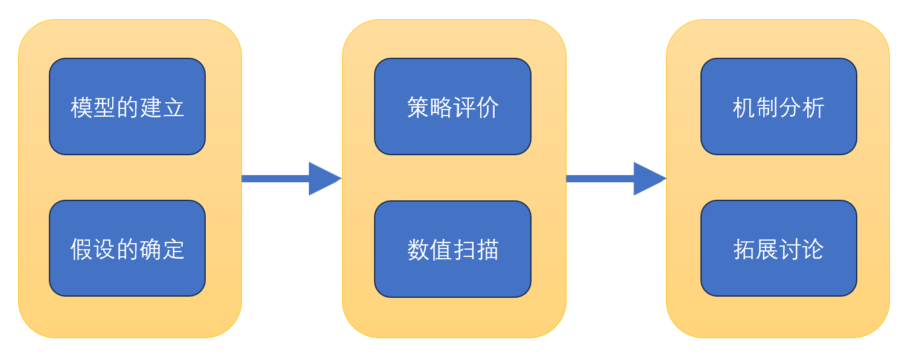
图1-1 研究技术路线图

整个研究分为三个阶段，技术路线如图1-1所示。
第一个阶段，主要是建模型和确定假设。我们以Monod生长动力学和Hill调控函数为基础，分别构建了两类QS群落模型：一类是没有迟滞的，另一类是带迟滞门控的。每种模型下面又分了双菌和三菌两种情形。这一步里，我们显式地给出来几组离散假设，包括交叉调控的符号、信号和产物之间的拓扑怎么连的，以及本菌产物反馈的方向等等。对于欺骗策略的设置，我们把它具体化为信号分子生产系数的离散取值，这样一来就形成了一个参数化的模型族。
第二个阶段是数值扫描和策略评价。用的是模块化建模加变步长数值积分，我们对双菌系统的16种信号生产策略组合、三菌系统的8类对称约化拓扑，还有引入迟滞门控和本菌产物反馈这些扩展机制，都做了批量仿真。评价指标选了三个核心量：仿真末段的几何平均菌丰度、几何平均产物丰度，以及累积资源消耗。在这个基础上，再结合门槛比较和归一化字典序排序，去定量比较不同欺骗结构的相对优劣。
第三个阶段主要围绕机制分析和拓展讨论来展开。我们对比了无迟滞和引入迟滞之后，欺骗策略的优势边界到底怎么变。还分析了调控拓扑，信号–应答错位模式这些因素对群落稳定性的影响。与此同时，通过参数敏感性分析，考察了稀释率、代谢代价等关键参数是怎么调节欺骗行为的演化的。这部分的目的一方面是为合成菌群的设计提供理论参照，另一方面也为实验参数的标定打个底。
通过以上这些工作，我们希望能达到两个主要目的。第一个是想揭示欺骗策略的结构依赖性，也就是说，搞清楚调控拓扑（比如信号–产物连接的对角线模式跟错位模式）和交叉调控的符号，还有本菌产物反馈的方向。这几个因素怎么共同决定欺骗行为的适应优势。这样就突破了以往研究里老是把欺骗简单归结为单一的成本和收益权衡的那种认知局限。第二个目的，是建立一套可复现的数值扫描范式。我们通过对称约化去压缩策略空间的维度，再配合一键式的批量仿真流程，从而为高维微生物群落模型的参数探索和策略排序，提供一个比较高效的计算框架。
这里需要指出，我们得研究特意将工作限定在营养受限的恒化器开放体系内，暂时不引入空间异质性和随机基因表达等复杂因素。这样做主要有两点考虑：①恒化器模型是微生物连续培养的基准框架，可以清晰地分离营养竞争和信号调控与稀释洗出各自的贡献，为剖析欺骗策略的动力学本质提供一个可控的环境。②目前可用的实验数据多来自充分混匀的培养体系，确定性常微分方程已能很好地复现这类条件下的群体水平行为，在开始如果一开始就加入过多复杂性，但是容易模糊掉核心机制。未来，可以在这一基础上逐步引入空间结构和随机涨落，进一步拓展模型对自然环境中微生物群落的适用性。

双菌QS社区模型
对于群体感应的研究，长期以来其实主要着重于单菌或均质群体。但天然的微生物群落，往往是多株共存的，信号分子和公共产物会在种间传递。这样一来，合作与剥削还有欺骗策略在恒化器这种开放体系里面，就更容易以稀释率和营养供给作为杠杆给表现出来。从工程角度讲，也常常通过共培养来实现功能分工或代谢耦合。所以就有必要在一个能解析的常微分方程框架里，把两株菌的营养竞争和信号合成跟交叉调控，还有产物相关的代谢代价以及反馈，统一放进同一个模型里去，这样才能和后续的欺骗参数化以及数值扫描衔接起来^{[7]}。

2.1 基本模型

2.1.1 无迟滞的恒化器双菌 QS 社区方程
在连续搅拌恒化器中，稀释率为$D$，营养上流入流浓度尺度记为$S_{0}$。采用无量纲底物变量$S(t)∈[0,+∞)$，可理解为已用$S_{0}$归一化的营养浓度，初值常取$S(0)≈S_{0}$。两株菌丰度为$N_{1}(t),N_{2}(t)$，自诱导物浓度为$A_{1}(t),A_{2}(t)$，与群体感应相关的产物浓度为$B_{1}(t),B_{2}(t)$。另引入标量$R(t)$记录与产信号和产物流量线性相关的累积代价，用于经济指标构造^{[13]}。
在充分混匀和无显式时滞的确定性近似下，状态向量取为：
$y(t)=(N_{1}, N_{2}, S, A_{1}, A_{2}, B_{1}, B_{2}, R)^{⊤}$ （2-1）
两株菌的比生长速率采用共同的 Monod 饱和形式：
$μ_{i}(S)=μ_{max⁡,i}\text{×} \frac{S}{K_{S}+S},i=1,2$ （2-2）
其中：$μ_{max⁡,i}>0$，$K_{S}>0$为半饱和常数。
对信号调控采用Hill型诱导与抑制因子。记：
$ϕ_{in}\left(A,K,n\right)=\frac{A^{ n}}{K^{ n}+A^{ n}}$ （2-3）
$ϕ_{re}\left(A,K,n\right)=\frac{K^{ n}}{K^{ n}+A^{ n}}$ （2-4）
其中：$n≥1$为Hill指数；$K>0$为半饱和尺度。
我们采用双菌模型：$A_{1}$以诱导形式进入$N_{1}$产$B_{1}$的合成通路，$A_{2}$对$B_{1}$的调制由假设符号${sign}_{A2→B1}∈\{+1,-1\}$在诱导与抑制之间切换，$N_{2}$产$B_{2}$不显式乘以$A_{2}$的Hill项，但允许$A_{1}$以${sign}_{A1→B2}∈\{+1,-1\}$交叉调制^{[11]}。定义：
$m_{21}\left(A_{2}\right)=\left\{\begin{matrix}ϕ_{in}(A_{2},K_{A2B1},n), & {sign}_{A2→B1}=+1 \\ ϕ_{re}(A_{2},K_{A2B1},n), & {sign}_{A2→B1}=-1\end{matrix}\right.$ （2-5）
$m_{12}(A_{1})=\left\{\begin{matrix}ϕ_{in}(A_{1},K_{A1B2},n), & {sign}_{A1→B2}=+1 \\ ϕ_{re}(A_{1},K_{A1B2},n), & {sign}_{A1→B2}=-1\end{matrix}\right.$ （2-6）
则产物合成通量写为：
$q_{B1}=K_{B,max,1}$ （2-7）
$ϕ_{in}\left(A_{1},K_{A1B1},n\right) m_{21}\left(A_{2}\right) N_{1}$ （2-8）
$q_{B2}=K_{B,max⁡,2} m_{12}(A_{1}) N_{2}$ （2-9）
自限或微菌素风格得生长抑制采用 Hill 型$ω(B)$：
$ω(B)=ω_{max}\text{×}\frac{B^{ n_{ω}}}{K_{ω}^{ n_{ω}}+B^{ n_{ω}}}$ （2-10）
并分别作用于两株的净增长率。记菌株$i$的产信号系数为$k_{Aj}^{\left(i\right)}$（由是否产$A_{j}$的策略离散化），代谢负担写为：
$β_{i}=η_{A} \left(k_{A1}^{\left(i\right)} + k_{A2}^{\left(i\right)}\right)+η_{Bi} k_{B,i}^{eff}$ （2-11）
其中：$k_{B,1}^{eff}=K_{B,max,1}ϕ_{in}(A_{1},K_{A1B1},n)m_{21}(A_{2})$；$k_{B,2}^{eff}=K_{B,max⁡,2}m_{12}(A_{1})$；$η_{A},η_{Bi}$为线性负担权重。
菌量方程为：
$\begin{matrix}\frac{dN_{1}}{dt} & =N_{1}\left(μ_{1}\left(S\right)-β_{1}-ω\left(B_{1}\right)\right)-DN_{1} \\ \frac{dN_{2}}{dt} & =N_{2}\left(μ_{2}\left(S\right)-β_{2}-ω\left(B_{2}\right)\right)-DN_{2}\end{matrix}$ （2-12）
底物方程写为稀释补入减去摄取项，摄取与$μ_{i}$及产量系数$γ_{i}>0$关联：
$\frac{dS}{dt}=D\left(S_{0}-S\right)-\frac{μ_{1}\left(S\right) N_{1}}{γ_{1}}-\frac{μ_{2}\left(S\right) N_{2}}{γ_{2}}$ （2-13）
其中：信号合成通量取双线性叠加$σ_{1}=k_{A1}^{\left(1\right)}N_{1}+k_{A1}^{\left(2\right)}N_{2}$；$σ_{2}=k_{A2}^{\left(1\right)}N_{1}+k_{A2}^{\left(2\right)}N_{2}$，并允许外源或渗漏通量 $u_{1},u_{2}≥0$。
信号方程为：
$\begin{matrix}\frac{dA_{1}}{dt} & =σ_{1}+u_{1}-DA_{1}-δ (N_{1}+N_{2}+ε_{N}) A_{1} \\ \frac{dA_{2}}{dt} & =σ_{2}+u_{2}-DA_{2}-δ (N_{1}+N_{2}+ε_{N}) A_{2}\end{matrix}$ （2-14）
其中：$δ>0$刻画与总生物量相关的清除；$ε_{N}>0$为数值稳定小常数。
产物与累积代价方程为：
$\frac{dB_{1}}{dt}=q_{B1}-DB_{1},\frac{dB_{2}}{dt}=q_{B2}-DB_{2}$ （2-15）
$\frac{dR}{dt}=c_{A1}σ_{1}+c_{A2}σ_{2}+c_{B1}q_{B1}+c_{B2}q_{B2}$ （2-16）
其中：$c_{A},c_{B}$为对通量线性计价的权重。
上述封闭系统刻画了营养—生长—信号—产物—自限反馈—稀释的耦合链条。欺骗扫描则在固定 $\left({sign}_{A2→B1},{sign}_{A1→B2}\right)$ 的假设下，对$k_{Aj}^{\left(i\right)}$的离散取值进行遍历，以比较不同产信号策略的动力学后果。

2.1.2 信号与群体产物的合成及交叉调控结构
在 2.1.1 给出的双菌框架中，$B_{1},B_{2}$的合成由菌体丰度与信号对合成途径的Hill调制共同决定，交叉调控通过两组离散符号参数$({sign}_{A2→B1},{sign}_{A1→B2})∈\{+1,-1\}^{2}$固定生物学假设，使同一状态在不同假设下对应不同的调控逻辑。
对$N_{1}$的产$B_{1}$通路，$A_{1}$恒以诱导因子进入速率尺度，$A_{2}$则按假设在诱导与抑制之间切换。记：
$m_{21}(A_{2})=\left\{\begin{matrix}ϕ_{in}(A_{2},K_{A2B1},n), & {sign}_{A2→B1}=+1 \\ ϕ_{re}(A_{2},K_{A2B1},n), & {sign}_{A2→B1}=-1\end{matrix}\right.$ （2-17）
则$B_{1}$的合成通量为：
$q_{B1}=K_{B,max⁡,1} ϕ_{in}(A_{1},K_{A1B1},n) m_{21}(A_{2}) N_{1}$ （2-18）
其中：$ϕ_{in}$随$A$增大由0单调增至1并饱和，适合刻画信号作为转录/合成促进因子的正相关调控，$ϕ_{re}$随$A$增大由1单调降至0并趋于0，适合刻画信号越高越关闭该通路的负相关调控。
对$N_{2}$的产$B_{2}$通路，我们采用与文献一致的最小骨架：$B_{2}$的合成不显式乘以$A_{2}$的Hill项（即不把$A_{2}$作为$B_{2}$合成强度的直接乘子），但允许$A_{1}$交叉进入调制因子。记：
$m_{12}\left(A_{1}\right)=\left\{\begin{matrix}ϕ_{in}\left(A_{1},K_{A1B2},n\right), & {sign}_{A1→B2}=+1, \\ ϕ_{re}\left(A_{1},K_{A1B2},n\right), & {sign}_{A1→B2}=-1,\end{matrix}\right.$ （2-19）
则：
$q_{B2}=K_{B,max⁡,2} m_{12}(A_{1}) N_{2}$ （2-20）
从结构上看，$\left({sign}_{A2→B1} , {sign}_{A1→B2}\right)$ 的作用是把交叉项从乘性放大切换为乘性抑制。在诱导分支中，交叉信号会提升有效参数$k_{B,i}^{\text{eff}}$，而在抑制分支里，交叉信号的增强反而会压低该参数。哪怕两个菌株的 Monod 参数和稀释条件都很接近，只要模型假设不同，A的有效工作区间就可能发生变化，进而产生不一样的$q_{Bi}$时间曲线与不同的$B_{i}$累积水平，再通过$ω(B_{i})$反馈到生长项上。
信号方程中的合成通量$σ_{1}$、$σ_{2}$与$k_{Aj}^{\left(i\right)}$线性相关，而$k_{Aj}^{\left(i\right)}$的取值又依赖于“是否合成A₁或A₂”这一离散化策略。欺骗策略在方程层面带来的直接后果是：当固定交叉信号的方向$sign\left(A2→B1\right)$和$sign\left(A1→B2\right)$时，它会改变$σ_{i}$；随后经$ϕ_{\text{in}}$、$ϕ_{\text{re}}$、$m_{12}$、$m_{21}$等乘性链路反馈到$q_{B1}$、$q_{B2}$，最终影响各菌株的净增长和资源消耗。
换句话说，就是交叉调控结构决定了信号欺骗能否通过降低$σ$来节省代价，和这种节省是否会以牺牲$q_{B}$与诱导强度为代价。

2.1.3 欺骗假设与产信号策略下的封闭方程组
在2.1.1–2.1.2中，交叉调控的生物学骨架是用$\left({sign}_{A2→B1} , {sign}_{A1→B2}\right)$刻画的，对应文献中关于$A_{2}$是否诱导或抑制$N_{1}$产$B_{1}$和$A_{1}$是否诱导或抑制$N_{2}$产$B_{2}$的四种组合假设。我们在每一种假设下，又进一步把菌株是否合成某种自诱导物离散化为欺骗与合作策略：对菌株$i$，其对$A_{1},A_{2}$的合成能力用二元选择描述比如不产、只产其中一种、或者两种都产。两株各有一组离散选择时，策略总数就构成了一个有限集合$S$，在我们默认的双菌扫描设定下，$N_{1}$与$N_{2}$各自在四种产信号模式间选择，总共$∣S∣=16$条策略分支。
对任一固定假设$h∈\{1,2,3,4\}$与任一策略$s∈S$，动力学仍写为同一组常微分方程，差别仅体现在参数向量$p_{h,s}$对$\left(k_{Aj}^{\left(i\right)}\right)$与$\left({sign}_{A2→B1} , {sign}_{A1→B2}\right)$的取值上。具体地，令：
$p_{h,s}=({sign}_{A2→B1}^{\left(h\right)},{sign}_{A1→B2}^{\left(h\right)}; k_{A1}^{\left(1\right)},k_{A2}^{\left(1\right)},k_{A1}^{\left(2\right)},k_{A2}^{\left(2\right)};…)$ （2-21）
其中：省略号代表的是那些跟生长、稀释、Hill半饱和、代谢负担以及资源计价相关的其他标量参数，他们在扫描中通常保持不变，仅作定标。这样就说明了， 2.1.1可概括为一个自治系统：
$\frac{dy}{dt}=F(y;p_{h,s}),y(0)=y_{0}$ （2-22）
其中：$F$的分量由Monod摄取和Hill调控的$q_{B1},q_{B2}和ω(B_{i})$和信号稀释与清除和和$dR/dt$的线性计价项按2.1.1各式组装而成。对固定的$\left(h , s\right)$，$F$在状态非负区域内局部 Lipschitz，所以对给定初值存在局部经典解，全局非负性与有界性可据具体参数作定性讨论，但一般闭式解不可得。
欺骗的经济学含义在模型中体现为策略改变$σ_{i}$与$q_{Bi}$的相对强弱：少产或不产某种$A_{j}$会降低$σ_{j}$与相应代谢负担，也可能削弱诱导通路和降低$q_{Bi}$，并通过$B_{i}$水平改变$ω(B_{i})$对生长的反馈。对于这个问题，我们的想法是：比较不同策略，而并不是比较单一标量，而是需要在初值和终止时间与输出泛函都统一的前提下，计算末段统计量（几何平均菌丰度和几何平均产物和累积资源）。在同一假设$h$内建立排序规则。我们采用的排序方法是：门槛过线数和归一化后的字典序的综合排序，需要的输入完全由上述方程组的数值解生成。
从建模完整性角度，$\left(h,s\right)$的离散化使假设和策略双层结构在数学上表现为有限族初值问题：外层遍历$h$，内层遍历$s$，每条轨迹独立求解，但在统计与排序层面共享同一评价口径。

2.2 双菌时滞 QS 模型
在 2.1 的无迟滞模型中，信号浓度一经给定，Hill 型调控对产物合成的调制在代数上瞬时成立，然而转录—翻译与调控网络负载等过程常使表型输出相对胞外信号呈现开启与关闭路径不一致的滞后，仅用瞬时响应难以解释阈值附近的记忆效应与振荡和双稳等现象。为在常微分方程框架内刻画这种路径依赖而不引入离散跳变事件，可在原双菌 QS 方程上增设由信号双阈弛豫驱动的内部门控变量，使有效诱导或抑制强度随时间连续演化。

2.2.1 基本模型分析
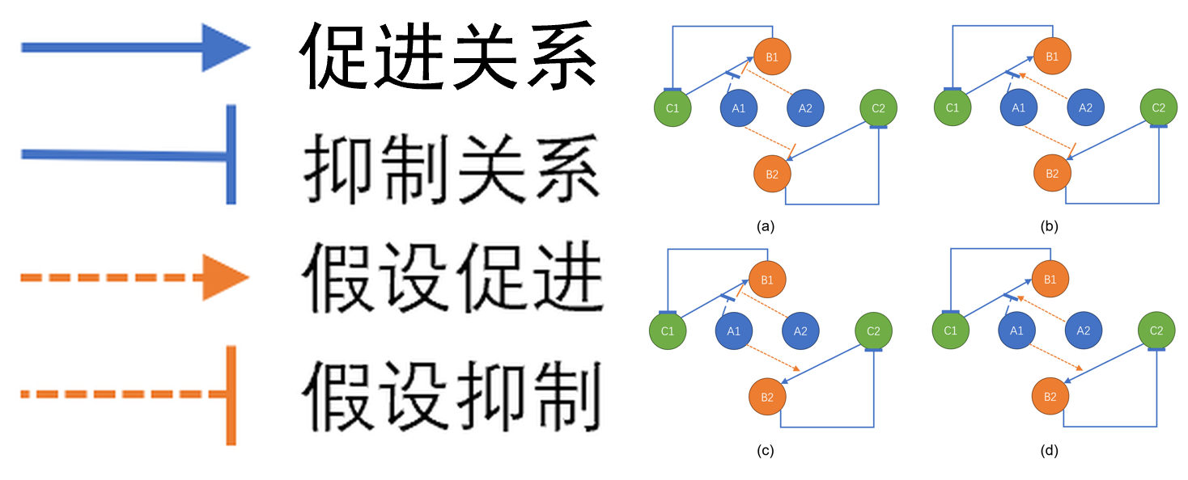
图2-1 双群落经 B 节点耦合的四种有向假设拓扑

该图表示两个结构相同的细菌群落。在群内关系固定的前提下，用橙色虚线刻画跨群落经$B_{1},B_{2}$的两种待检假设——箭头为假设促进，T形为假设抑制——并给出$B_{1}$与$B_{2}$之间有向作用的四种组合：(a)相互抑制，(b)$B_{1}$促$B_{2}$且$B_{2}$抑$B_{1}$，(c) 与(b)方向对调，(d)相互促进。用于二菌群建模时，可将四图作为跨群耦合的离散分类示意图，与方程中促进/抑制项的符号约定对应。
在2.1节所述的无迟滞模型里，信号分子A₁和A₂对产物合成通路的Hill调控是以瞬时代数关系实现的：只要给定了A₁与A₂的浓度，诱导因子（或抑制因子）的强度就立刻被确定下来。然而，当把转录、翻译、蛋白质折叠以及调控网络的负载等过程考虑进来时，表型输出相对于胞外信号的变化常常表现出明显的开启/关闭滞后与弛豫现象。也就是说，在信号浓度上升和下降的过程中，有效调控强度并不一定沿着同一条路径变化，容易形成迟滞回线。为了在常微分方程的框架中描述这种路径依赖性，同时避免引入离散的跳变事件，我们在这组双菌群感（QS）群落方程里添加了两个内部的门控变量q₁(t)和q₂(t)，它们的取值都在0到1之间，分别用来表示由A₁和A₂所驱动的QS调控通路的开启程度。
状态在2.1的$y=(N_{1},N_{2},S,A_{1},A_{2},B_{1},B_{2},R)^{⊤}$基础上扩展为：
$\tilde{y}(t)=(N_{1},N_{2},S,A_{1},A_{2},B_{1},B_{2},R,q_{1},q_{2})^{⊤}$ （2-23）
仍为自治系统。

门控对Hill调制项的作用体现为乘性衰减：记2.1.2中得到的$ϕ_{in}(A_{1},K_{A1B1},n)和m_{21}(A_{2})和m_{12}(A_{1})$为瞬时 Hill 因子」，则有效因子取为
$ϕ_{in}^{eff}=q_{1} ϕ_{in}(A_{1},K_{A1B1},n),m_{21}^{eff}=q_{2} m_{21}(A_{2}),m_{12}^{eff}=q_{1} m_{12}(A_{1})$ （2-24）
从而：
$q_{B1}=K_{B,max⁡,1} ϕ_{in}^{eff} m_{21}^{eff} N_{1},q_{B2}=K_{B,max⁡,2} m_{12}^{eff} N_{2}$ （2-25）
当$q_{1}=q_{2}=1$时，上式退化为 2.1 的无门控情形，当$q_{j}$受动力学约束在$\left(0,1\right)$内变化时，同一$\left(A_{1},A_{2}\right)$下可出现更低的有效诱导强度，从而改变$q_{Bi}$与$ω(B_{i})$所决定的生长—资源耦合。
对$q_{j}$采用双阈值弛豫方程。以$q_{1}$为例，给定开启与关闭半尺度$K_{on,1}>K_{off,1}>0$与弛豫速率$k_{1}>0$，定义：
$w_{up,1}(A_{1})=\frac{A_{1}^{ n}}{K_{on,1}^{ n}+A_{1}^{ n}},w_{dn,1}(A_{1})=\frac{K_{off,1}^{ n}}{K_{off,1}^{ n}+A_{1}^{ n}}$ （2-26）
并令：
$\frac{dq_{1}}{dt}=k_{1}(w_{up,1}(A_{1}) (1-q_{1})-w_{dn,1}(A_{1}) q_{1})$ （2-27）
该方程在区间$\left[0 , 1\right]$上保持不变性：设$q_{1}∈(0,1)$，当$A_{1}$光滑时右端关于状态是局部Lipschitz的；$q_{1}→0$时上抬项占主导，$q_{1}→1$时下拉项占主导，因此$q_{1}$可以理解为在低开启状态与高开启状态之间的一种连续内插。$K_{\text{on}}>K_{\text{off}}$使得$w_{\text{up}}$与$w_{\text{dn}}$在不同的$A$区间上主导关系不同，从而在信号上升和下降过程中产生不同的弛豫路径，这也就是迟滞现象的一种连续化写法。
从定性角度看，门控带来了两个慢–快时间尺度。若$k_{j}$较大，$q_{j}$会迅速追踪由$A_{j}$决定的准稳态：
$$\begin{matrix} & q_{j}^{*}(A_{j})=\frac{w_{\text{up},j}(A_{j})}{w_{\text{up},j}(A_{j})+w_{\text{dn},j}(A_{j})} & & \text{(2-2}\text{8}\text{)}\end{matrix}$$
若$k_{j}$较小，$q_{j}$会明显滞后于$A_{j}$，这时即便$A_{j}$已经改变，$q_{Bi}$仍可能暂时停留在旧$q_{j}$所决定的水平上，表现出表型输出的延迟切换。与2.1节相比，平衡点集合可能会变化：除了$\left(N_{i},S,A_{i},B_{i}\right)$之间的代数关系外，还需要联立$q_{j}$的代数方程，或者考虑在慢流形上的约化。维数从8增至10，Jacobian的谱结构变得更复杂，参数空间中出现振荡甚至双稳的可能性也随之变大，具体情况要结合数值积分和分岔分析来讨论。
总而言之，2.2.1将迟滞建模为连续门控动力学对Hill通路的乘性调制，2.2.2则会进一步给出门控参数$\left(k_{j} , K_{\text{on},j} , K_{\text{off},j}\right)$的选取原则，并讨论它们对欺骗扫描结果的影响（与无迟滞情形对照）。

2.2.2 迟滞门控模型分析
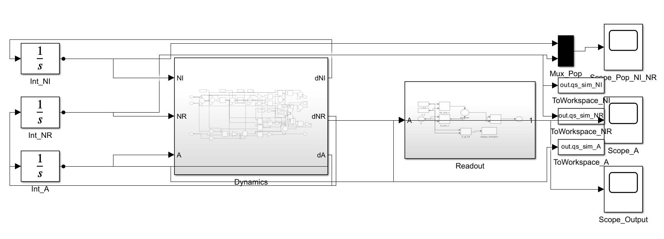
图2-2 双菌迟滞效应simulink建模图

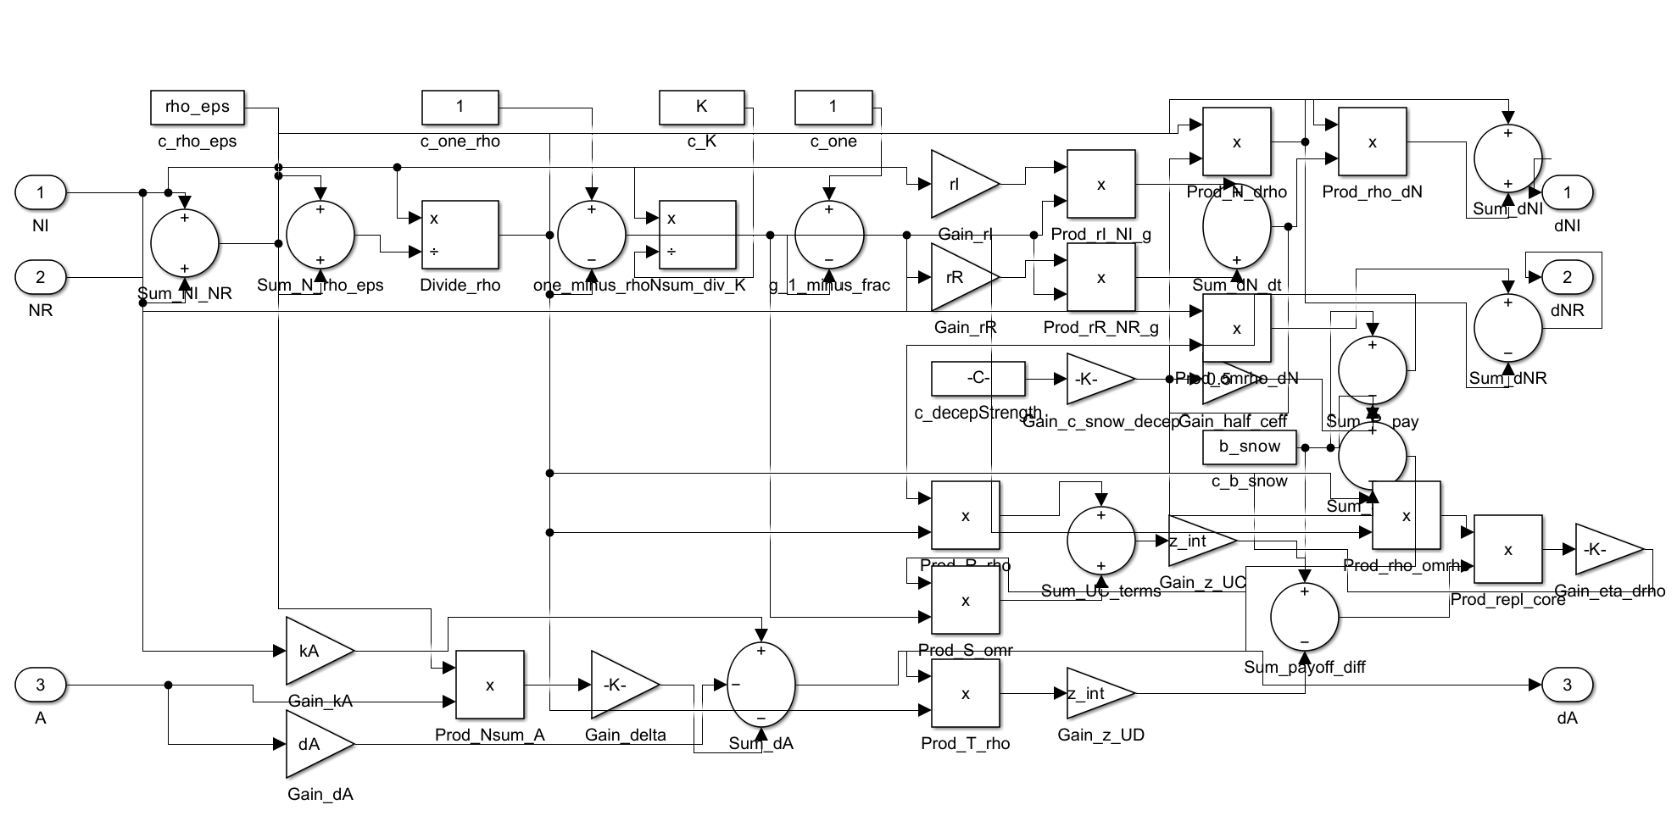
图2-3 Dynamic模块

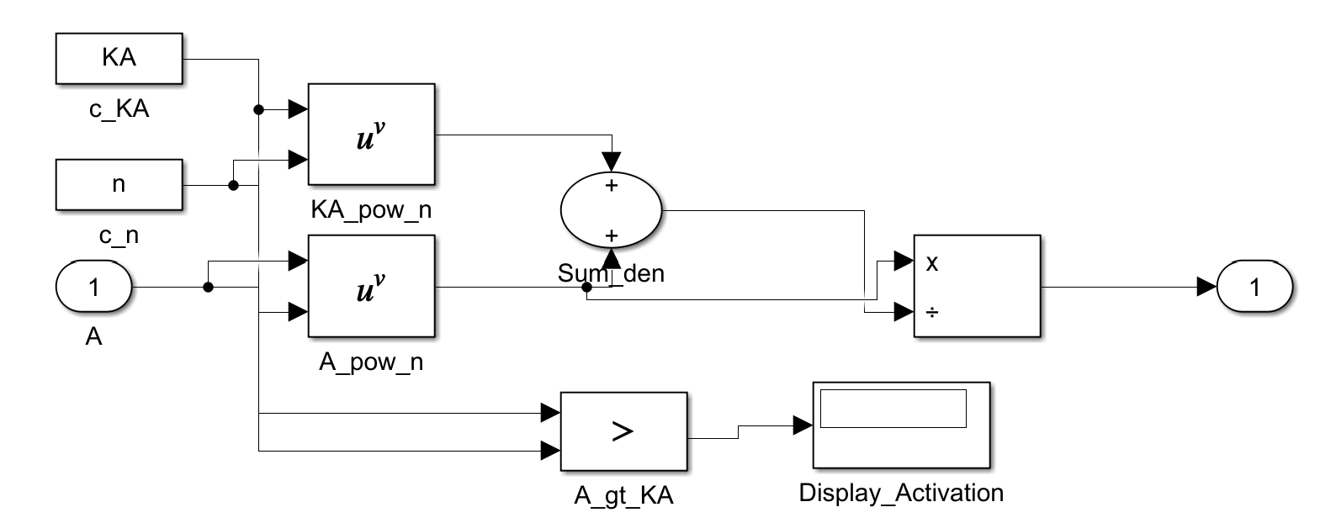
图2-4 ReadOut模块

针对LuxI/LuxR双菌群体感应（QS）动力学，在Simulink中搭建了模块化仿真模型（见图2-2）。顶层把状态变量与导数计算拆开：三个积分器Int_NI和Int_NR和Int_A 分别积分得到合作株密度$N_{I}$和非合作株密度$N_{R}$和自诱导信号$A$（AHL），Dynamics子系统根据当前$\left(N_{I},N_{R},A\right)$计算${\dot{N}}_{I},{\dot{N}}_{R},\dot{A}$并反馈至积分器输入，构成闭合 ODE 回路。右侧Mux_Pop将两菌密度合并后送入Scope_Pop_NI_NR，Scope_A与Scope_Output分别监视信号浓度和协同读出，To Workspace块把qs_sim_NI和qs_sim_NR和qs_sim_A 写入工作区，便于与ode45脚本结果对照或做参数扫描。
Dynamics内部用基础运算块实现，不依赖 MATLAB Function，在种群增长上叠加了演化博弈项。先由Sum_NI_NR得到总群规模$N=N_{I}+N_{R}$，经Divide_rho与rho_ep计算合作者频率$ρ=N_{I}/(N+ρ_{ε})$，Nsum_div_K与g_1_minus_frac给出Logistic制约$g=1-N/K$，Gain_rI/Gain_rR与乘积块得到裸增长项$\dot{N}=r_{I}N_{I}g+r_{R}N_{R}g$。中部雪堆博弈支路：decepStrength与c_snow合成有效成本$c_{eff}=c_{snow}⋅$欺骗强度，再得到$R=b-c_{eff}/2和S=b-c_{eff}$等支付，经Sum_pay和Sum_payoff_diff与eta_game得到$dρ/dt$，最后按$dN_{I}=N dρ+ρ dN和dN_{R}=(1-ρ) dN-N dρ$分解两菌导数。信号动力学在底部：Gain_kA给出产生项$k_{A}N_{I}$，Gain_dA与Gain_delta分别对应降解与群体消耗，三者由Sum_dA合成$\dot{A}$。
Readout子系统从$A$计算协同响应与阈值指示，对应后处理式：
$Output=\frac{A^{n}}{K_{A}^{n}+A^{n}},Activation=(A>K_{A})$ （2-29）
其中：A_pow_n和KA_pow_n 与Sum_den 实现分母$K_{A}^{n}+A^{n}$；Divide 输出归一化激活度；A_gt_KA与Display_Activation给出是否越过$K_{A}$的布尔示踪。需要说明的是：该读出刻画的是当前$A$下的瞬时 Hill 响应，图中尚未引入额外的门控状态，在考虑Lux类调控“开/关”记忆和和信号积累与弛豫带来的等效滞后时，须在动力学中增加标量门控变量$q∈[0,1]$，并用开和关两套半饱和尺度$K_{A,on}>K_{A,off}$驱动$dq/dt$，使有效诱导项具有路径依赖。下文给出该迟滞门的具体实现与参数含义：
当信号浓度被固定后，门控变量$q_{j}$的右端可写成一个弛豫形式：它存在一个准稳态值$q_{j}^{*}∝w_{up,j}/(w_{up,j}+w_{dn,j})$。在$K_{on,j}>K_{off,j}$下，该准稳态随$A_{j}$通常呈现 S形单调曲线，低信号时接近关闭，高信号时接近全开。如果弛豫速率$k_{j}$很大，$q_{j}$就会快速跟上这条代数关系，系统整体上表现得几乎跟瞬时Hill响应一样。但当$k_{j}$有限且$A_{j}$的变化快于$q_{j}$时，状态在$\left(A_{j},q_{j}\right)$相平面上会沿着上升和回落两条不同的轨迹移动，导致开启和关断的有效阈值彼此分离，形成可直接观测的迟滞回线。$K_{on,j}$与$K_{off,j}$的差距越大，$w_{up}$和$w_{dn}$各自占优势的区间就越分明，准稳态曲线也就越陡；如果此时$k_{j}$还比较小，在同样浓度范围内的切换就会被时间上拉长。
当两路门控共存时，在$\left(A_{1},A_{2}\right)$构成的空间中，有效调控由两个二维S形曲面以及它们各自的弛豫时间共同塑造。这时可能出现一种非对称的时间顺序：其中一个信号已经回落，而另一个门控仍维持在较高的开启程度，从而改变两条代谢轴的相位关系。
这种门控并非按统一比例去缩放所有的群体感应效应，而是根据2.2.1节的乘性结构分别挂载到自诱导和交叉调节路径上：$q_{1}$同时调制指向$B_{1}$和$B_{2}$的$A_{1}$相关项，$q_{2}$则调制$A_{2}$对$B_{1}$的交叉项。这样一来，在群落层面，自诱导与种间交叉可以在时间上错开。在欺骗问题中，操纵公共信号或交叉通路不一定会立刻带来产物合成和毒性负担的同等幅度改变，表型切换会有可预期的延迟，进而影响可欺骗窗口的宽窄及其对稀释率等操作参数的敏感程度。这恰好与我们把迟滞理解为表型层面的记忆效应的建模初衷一致。
在参数设置上，需要保持$K_{on,j}>K_{off,j}$，并将$k_{j}$对准系统所关心的调控时间尺度，否则数值上要么退化为纯粹的瞬时代数门控，要么慢到与实验动态脱节。与 2.1节对比时，宜固定其他基线参数，仅扫描与门控相关的量以便归因。当$k_{j}→∞$或始终令$q_{j}≡1$时，模型会连续退化成无迟滞的八维形式，此时右端函数光滑，便于刚性积分和延拓；但很快的弛豫本身会增加系统的刚性，实现时需配合适当的步长或算法选择。用标量$q_{j}$来概括高维基因网络是一种低维约化，适合强调由阈值和路径依赖主导的表型现象，而不适合外推到单分子随机细节。

多菌QS模型

3.1 三菌株 QS 体系的数学表述
当群落由两株扩展为三株时，营养竞争由平面结构升为三路耦合，信号与公共产物的合成及交叉调控亦呈更高维组合，稀释率与进口底物对共存与占优格局的分岔作用更为敏感^{[7]}。工程与生态语境中，三菌共培养常用于功能拆分或代谢分工，其谁产信号和谁承担公共物成本的异质性需在模型中显式区分，而不能简单沿用双菌结论外推^{[16][17]}。

3.1.1 状态和恒化器与营养—生长
我们考虑一个三菌株共培养的恒化器模型。第i株菌的生物量浓度用$N_{i}(t)$表示（$i=1,2,3$，根据需要可以做无量纲化或尺度化），营养底物浓度记为$S(t)$。每株菌都会向胞外分泌一类可被识别的自诱导物（即酰基高丝氨酸内酯类信号分子），其胞外浓度记为$A_{i}(t)$；而受群体感应调控的胞外产物浓度则用$B_{i}(t)$表示。除了这些动力学变量，我们还引入一个标量$R(t)$，用来记录与信号合成和产物合成相关的累积代谢代价或资源消耗。$R(t)$的具体加权方式取决于实验或文献的标定，在数值计算时通常作为一个后验指标，通过对轨迹积分得到。
在稀释和物质守恒方面，恒化器以固定的稀释率$D>0$连续进料和出料。对任一溶解态组分$X∈\{S,A_{1},A_{2},A_{3},B_{1},B_{2},B_{3}\}$，方程中都有稀释项$-DX$；菌体$N_{i}$同样有$-DN_{i}$项。营养物以恒定的上限浓度$S_{0}$流入，所以底物方程中包含供给项$D(S_{0}-S)$。
营养限制下的比生长速率这样设定：三株菌都依赖同一种底物 $S$，各自的比生长速率用 Monod 形式给出：
$\begin{matrix} & μ_{i}(S)=μ_{i,max⁡}\frac{S}{K_{S}+S},i=1,2,3, & & \end{matrix}$ （3-1）
其中$μ_{i,max⁡}>0$是第$i$株菌的最大比生长速率，$K_{S}>0$是半饱和常数。这种形式反映了底物浓度很低时生长速率大致正比于$S$，浓度很高时趋于饱和的特征，跟前面两菌模型里的营养限制表述一致，只是把竞争维度从两株扩展到了三株。
底物消耗：设第$i$株菌对底物的产率系数（yield）的倒数或等价的生长对底物的消耗权重为$γ_{i}>0$。在恒化器框架下，底物动力学可写为：
$\frac{dS}{dt}=D (S_{0}-S) - \sum_{i=1}^{3}{\frac{μ_{i}(S) N_{i}}{γ_{i}}}$ （3-2）
其中：右端第一项为流入与稀释的净效应；第二项表示三株生长共同消耗底物。
信号分子的合成和稀释与降解：设第$j$株菌以（线性）比速率$α_{ji}≥0$贡献于第$i$类信号分子的产生，则第$i$类信号的总合成通量可写为：
$σ_{i}(t)=\sum_{j=1}^{3}{α_{ji}} N_{j}(t),i=1,2,3$ （3-3）
同时允许存在外源或渗漏导致的常值/时变通量$J_{i}(t)$（在闭合模型中可取 $J_{i}≡0$）。信号分子除被培养液稀释外，还可被菌群总量相关的非特异性过程清除（例如吸附和酶解或与其他组分反应），用系数$δ≥0$与总菌量：
$N_{tot}(t)=N_{1}(t)+N_{2}(t)+N_{3}(t)$ （3-4）
表示，则
$\frac{dA_{i}}{dt}=σ_{i}+J_{i}-D A_{i}-δ N_{tot} A_{i},i=1,2,3$ （3-5）
表示为代谢负担：信号合成与（有效）产物合成能力都会降低净生长。设信号相关的单位合成负担系数为$c_{A}≥0$，第$i$株菌在产物合成通道上的有效最大合成强度为$κ_{i}\left(t\right)$（其具体形式由 QS 调控网络决定，将在 3.1.2 节用 Hill 型因子连乘给出）。则可用下式汇总代谢代价对比生长的扣减：
$b_{i}(t)=c_{A}\sum_{l=1}^{3}{α_{li}} + c_{B,i} κ_{i}(t)$ （3-6）
其中：$c_{B,i}≥0$为第$i$株产物合成相关的代谢代价权重。
菌体方程（骨架形式）：记第$i$株菌胞外产物对自身生长的额外调控为$ω_{i}(B_{i})$，则：
$\frac{dN_{i}}{dt}=N_{i}(μ_{i}(S)-b_{i}(t)+s_{B} ω_{i}(B_{i}))-D N_{i},i=1,2,3$ （3-7）
其中$s_{B}∈\{+1,-1\}$表示本菌产物项进入生长方程时的符号约定（促进或抑制），与文献中产物作为代价/毒性或产物作为公共功能增益的不同建模选择相对应。
群体产物与累积指：在稀释培养条件下，产物通常满足：
$\frac{dB_{i}}{dt}=κ_{i}(t) N_{i}-D B_{i},i=1,2,3$ （3-8）
累积代价或资源型指标$R(t)$可取为对信号合成通量与产物合成通量的加权积分，例如：
$\frac{dR}{dt}=\sum_{i=1}^{3}{(}λ_{i} σ_{i}+ρ_{i} κ_{i}N_{i})$ （3-9）
其中$λ_{i},ρ_{i}≥0$为与实验测定的代谢代价或底物消耗相对应的权重。该标量不反馈到动力学（开环记录），便于在参数扫描中比较不同调控拓扑与不同产率策略下的经济性。

3.1.2 调控矩阵与产物合成和Hill 促进/抑制因子的连乘和$k_{B_{j}}^{eff}$ 及 8 类代表拓扑
在3.1.1中，第$j$株菌的产物有效合成强度记为$κ_{j}(t)$。本节先给出$κ_{j}$由信号浓度经Hill型因子连乘得到的通用形式，再说明各株对各信号的分泌格局，如何在置换对称下归并为八个离散代表类，以作为后文参数扫描与结果展示的横轴标签。
仍用$ε_{ij}∈\{-1,0,+1\}$ 表示第$i$类信号是否和和如何参与对第$j$类产物合成通道的Hill调制，$K_{ij}>0$为配套半饱和常数，$n≥1$为Hill指数，$β≥0$为诱导强度系数。定义：
$ϕ^{+}(A;K)=\frac{A^{ n}}{K^{ n}+A^{ n}},ϕ^{-}(A;K)=\frac{K^{ n}}{K^{ n}+A^{ n}}$ （3-10）
和局部因子：
$f_{ij}(A_{i})=\left\{\begin{matrix}1, & ε_{ij}=0, \\ ϕ^{-}(A_{i};K_{ij}), & ε_{ij}=-1 \\ 1+β ϕ^{+}(A_{i};K_{ij}), & ε_{ij}=+1.\end{matrix}\right.$ （3-11）
假设三通道信号对同一产物合成呈门控式的联合作用，则：
$κ_{j}(t)=κ_{j,max⁡}\prod_{i=1}^{3}{f_{ij}}(A_{i}(t)),\frac{dB_{j}}{dt}=κ_{j}(t) N_{j}-D B_{j}$ （3-12）
于是，产率扫描改变的是各株对各信号的分泌系数（进入$σ_{i}$与代谢负担），而调控扫描改变的是矩阵$ε$与连续参数$\left(K_{ij},n,β\right)$，二者在模型中通过$κ_{j}$与$σ_{i}$双线耦合。
我们用一个3×3的非负系数矩阵$α=(α_{ji})$来刻画分泌格局：$α_{ji}>0$表示第$j$株菌对第$i$类信号有合成贡献。在具体处理时，既可以将贡献先做有/无的二值化再赋予强度，也可以只对那些“有贡献”的位置直接赋予连续的产率参数。
后续数值实验里，我们通常把搜索范围限定在下面这类具有生物学可解释性的约束母集当中：每一株菌至少参与合成一类信号，同时最多只合成两类信号（这样可以避开“某株菌完全不产”或“三类信号全由同一株菌垄断”这类太过极端的平凡情形，避免它们主导比较）；群落水平上，三类信号分子每一类都至少有一株菌在产出（防止某一信号通路恒为零，导致结构不可辨识）。
在这个母集下，由具体标号区分的分泌组合构成一个有限的策略族。数值实现时，一般还会给每条策略附加连续的产率强度参数，以便在同一离散分泌格局下比较强产/弱产对共存和代价的影响。
实验上，三株菌往往只能通过表型被区分为不同角色，而无法给出绝对编号；三类信号也可能因为检测通道的等价性或同分异构体归类而发生重新标号。这就很自然地引入了菌株置换群和信号类型置换群的直积作用：对菌株下标和信号下标分别施以$S_{3}$置换，如果两个策略的$α$以及相应的动力学角色仅通过重新命名就能完全重合，就把它们视为同一种几何产率结构。
在上述约束母集上，将该直积群作用到所有带标号的策略上，得到的商集合正好包含八个等价类（数学上常称为八条轨道）。每一个等价类对应了一类本质上不同的“谁产谁、产几种、是否存在共享或集中分泌”的拓扑型图案，具体等价类见图3-1。

3.1.3 两类扩展机制：迟滞门控 $q_{i}$ 对 Hill 因子的插值
若假设调控通路对信号浓度变化可瞬时跟踪，则3.1.2中的局部因子$f_{ij}(A_{i})$直接由当前$A_{i}(t)$决定，体系状态维度即为由$\left(N_{i},S,A_{i},B_{i},R\right)$ 张成的子空间，下文把此情形称为非迟滞读数。
为刻画信号需累积到较高水平才开启调控，而回落到较低水平才关闭的非对称切换，引入与第$i$类信号相关联的门变量$q_{i}(t)∈[0,1]$。当第$i$类信号对任一产物通道均不产生直接Hill调制时，取$q_{i}≡0$且$dq_{i}/dt≡0$，以免引入无物理含义的自由度，若存在调制，则令$f_{ij}$由未开启态与已开启态凸组合得到：若$ε_{ij}=-1$（抑制支路），取：
$f_{ij}(A_{i},q_{i})=(1-q_{i}) + q_{i}⋅ϕ^{-}(A_{i};K_{ij})$ （3-13）
当$q_{i}=0$时抑制项关闭（因子恒为 1），当$q_{i}=1$时退化为3.1.2的抑制型即时响应。若$ε_{ij}=+1$（诱导支路），取：
$f_{ij}(A_{i},q_{i})=(1-q_{i}) + q_{i}⋅(1+β ϕ^{+}(A_{i};K_{ij}))$ （3-14）
若$ε_{ij}=0$，仍有$f_{ij}=1$。
于是$κ_{j}$仍按$κ_{j,max⁡}\prod_{i}{f_{ij}}$ 计算，但每个参与调制的因子都可能在无调制与Hill调制之间随$q_{i}$连续过渡。
对$q_{i}$的动力学，采用带弛豫时间尺度$1/k_{i}$（$k_{i}>0$）的自治方程，使其在信号升高时趋向开启和在信号降低时趋向关闭，并通过两个半饱和尺度刻画上升沿与下降沿的非对称性。记：
$U_{i}(A_{i})=\frac{A_{i}^{ n}}{K_{i,on}^{ n}+A_{i}^{ n}},D_{i}(A_{i})=\frac{K_{i,off}^{ n}}{K_{i,off}^{ n}+A_{i}^{ n}}$ （3-15）
其中：$K_{i,on},K_{i,off}>0$。令：
$\frac{dq_{i}}{dt}=k_{i}[U_{i}(A_{i}) (1-q_{i})-D_{i}(A_{i}) q_{i}]$ （3-16）
当$A_{i}$较大时，$U_{i}→1和D_{i}→0$，方程推动$q_{i}→1$，当$A_{i}$较小时趋势相反。若取$K_{i,on}<K_{i,off}$，则在中间浓度区间可出现同一$A_{i}$对应不同稳定倾向的带状迟滞行为。此时状态空间在原有变量基础上增加$\left(q_{1},q_{2},q_{3}\right)$，形成带门控的扩展动力学。
除信号—产物耦合外，常将第$j$株菌的胞外产物$B_{j}$对本株净生长的影响写为饱和型函数$ω_{j}(B_{j})$，典型取 Hill 型单调饱和形式：
$ω_{j}(B_{j})=Ω_{j} \frac{B_{j}^{ m}}{K_{B,j}^{ m}+B_{j}^{ m}},m≥1, Ω_{j}>0, K_{B,j}>0$ （3-17）
其随$B_{j}$增大而趋于上界$Ω_{j}$。该函数既可解释为产物积累带来的毒性或代谢压力，也可在符号反转后解释为产物相关的功能收益，因此引入符号参数$s_{B}∈\{+1,-1\}$，将3.1.1中菌体方程写为更明确的形式：
$\frac{dN_{j}}{dt}=N_{j}(μ_{j}(S)-b_{j}(t)+s_{B} ω_{j}(B_{j}))-D N_{j}$ （3-18）
当$s_{B}=-1$时，$ω_{j}$作为抑制项进入净生长率，当$s_{B}=+1$时，同一函数形式可作为促进项（其生物学解释需与实验设定一致，例如产物与保护性公共功能或附着收益相关联）。四档数值实验即由是否引入$q_{i}$动力学与$s_{B}$的两种取值组合得到：非迟滞情形令$q_{i}$按其退化的初值—代数关系处理（或等价地令$k_{i}→∞$的奇异摄动极限，具体实现以离散化稳定性为准），迟滞情形则保留$dq_{i}/dt$与$\left(K_{i,on} , K_{i,off}\right)$。

3.2 促进/抑制与迟滞门控的扫描实验与结果

3.2.1 非迟滞情形下的三菌群数值扫描结果
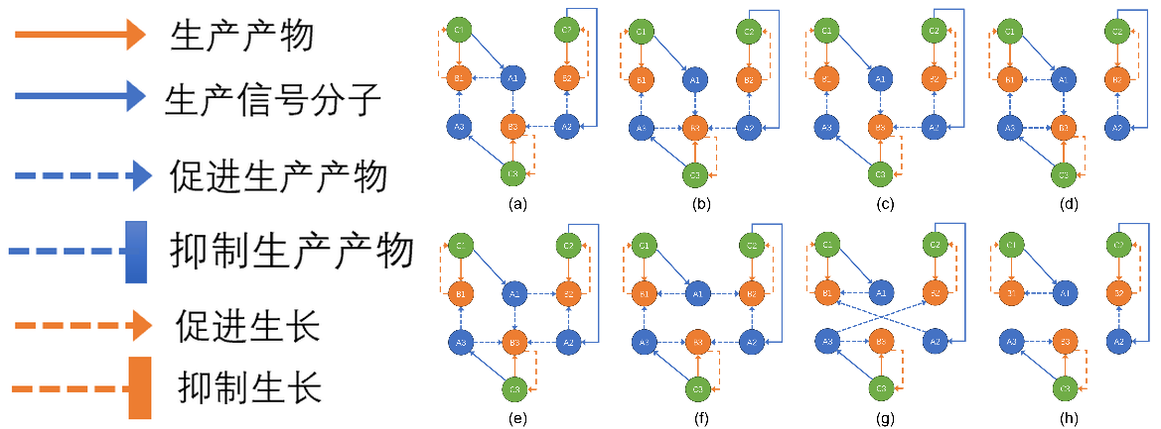
图3-1 三菌株信号—产物—生长调控的八种网络拓扑示意

该图以三株菌 $C_{1},C_{2},C_{3}$（绿）和其产物 $B_{1},B_{2},B_{3}$（橙）与信号分子 $A_{1},A_{2},A_{3}$（蓝）为节点，用图例区分六类关系：实线蓝/橙箭头分别表示产信号和产产物，蓝色虚线箭头或 T 形表示某信号对他株产物合成的促进或抑制，橙色虚线箭头或 T 形表示某产物对本株或他株生长的促进或抑制。(a)–(h) 八幅子图在每株产自身 $A,B$前提下，改变跨株的 QS 与产物反馈连线，概括八种不同的交叉调控格局，用作三菌群落模型中离散调控假设或分类讨论的视觉索引。下文是该图的数学解释：
本节对应于模型中不引入信号门控变量 $q_{i}$ 的动力学分支：3.1.2 中的局部因子 $f_{ij}$ 仅由瞬时浓度 $A_{i}(t)$ 决定，即 $f_{ij}=f_{ij}(A_{i})$，状态变量取 3.1.1 所给之 $\left(N_{i} , S , A_{i} , B_{i} , R\right)$ 即可闭合积分。在此基础上，通过切换 3.1.3 中本菌产物项的符号 $s_{B}$，得到两种具有不同生态解释和且数值行为可显著分离的力学配置。下文分别记为抑制档与促进档，并在相同扫描协议下给出可比的数值结果与讨论要点。
两档情形下，营养限制和稀释和信号合成与清除和产物合成及代谢负担等项均相同，差别仅体现在菌体方程中本菌产物反馈项的符号。将 3.1.1–3.1.3 合并书写，有：
$\frac{dN_{j}}{dt}=N_{j}(μ_{j}(S)-b_{j}(t)+s_{B} ω_{j}(B_{j}))-D N_{j},s_{B}∈\{+1,-1\}$ （3-19）
当 $s_{B}=-1$ 时，$ω_{j}(B_{j})$ 增大将降低净生长率，适于刻画产物积累带来的毒性和抑制性公共副产物或生长负担，当 $s_{B}=+1$ 时，同一单调饱和函数在代数上成为增益项，适于刻画与产物相联系的保护和基质转化收益或附着—扩散权衡的简化代理。需要强调的是：两档共用同一组 $\left(Ω_{j} , K_{B,j} , m\right)$ 时，并非声称同一生物学产物同时具有两种相反作用，而是作为可切换的建模假设，用于比较「同构调控网络」在不同本株反馈符号下的群落结局。
为保证可比性，两档采用一致的初值族和积分时长和输出采样与参数网格。离散结构上，产率（分泌）侧采用 3.1.2 所述约束母集中的标号策略集合，为消除菌株编号与信号类别置换带来的冗余，将每条标号策略映射到八个等价类 $T_{1},…,T_{8}$ 之一，并在图表横轴以 $T_{k}$（或 $T_{k}$）聚合展示。调控侧若需比较不同信号—产物接法，可在同一扫描协议下对有限族离散假设逐类重复，本节叙述不依赖具体个数，只要求：每一档内扫描维度与排序规则固定。
连续参数（稀释率和最大比生长率和Monod 常数和Hill 参数和代谢代价权重和外源信号通量等）可按研究问题选取：或固定为文献/实验定标值，仅扫描产率强度，或在有物理上下界的区间内分层抽样。积分采用自适应高阶常微分方程方法即可，实践中应检查非负性和刚性区间与末段平稳性，并在附录记录容差与最大步长设置。
为在多株—多信号—多产物并存时给出可解释的综合量，可采用末段时间窗 $W=[T-ΔT,T]$ 内的统计量，例如三株丰度的几何平均：
$G_{N}=(\prod_{j=1}^{3}{{\overset{ˉ}{N}}_{j}})^{1/3},{\overset{ˉ}{N}}_{j}=\frac{1}{∣W∣}\int_{W}{N_{j}}(t) dt$ （3-20）
和三通道产物几何平均 $G_{B}$（定义同形）。累积代价或资源型指标可取 $\overset{ˉ}{R}=R(T)/T$ 或末段均值 $\overset{‾}{dR/dt}$ 的积分等价量。进一步可构造加权综合指标，用于在同一等价类 $T_{k}$ 内对多条连续产率参数曲线排序，得到类内最优与类间对照。
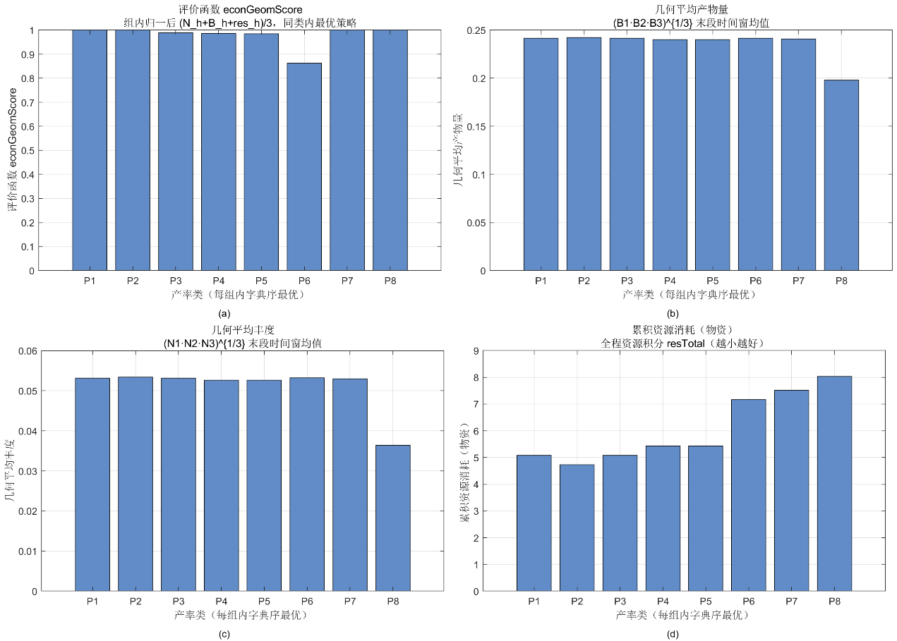
图3-2 非迟滞且产物抑制生长时八类产率轨的最优策略柱状对比

在假设产物对菌株起到抑制作用的前提下，八类产率轨中综合最优的离散归类为 P2，对应分泌格局为三边完美匹配。在此最优产率类内再按评价函数与字典序择优，得到的最优欺骗（交叉应答）结构可概括为2—1—3型：三株的主应答依次为1株听$A_{2}$和2株听$A_{1}$和3株听$A_{3}$，即前两株互换信号通道和第三株仍用自通道，属于错位交叉应答（欺骗）结构，即信号产出与信号接收在株间错位配对，形成非对角式的QS应答。其经济意义在于：在P2已保证谁产谁收不重叠的前提下，进一步通过错位利用他株信号减轻自身产信号负担或改善诱导效率，从而在低资源积分下仍维持较高的几何平均丰度与产物水平，
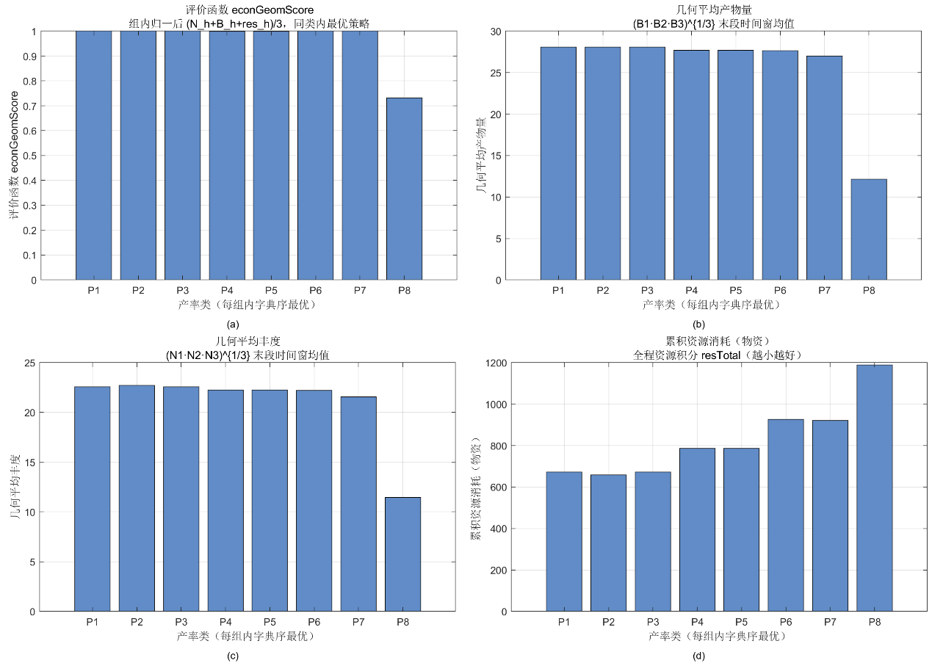
图3-3 非迟滞且产物促进生长时八类产率轨的最优策略柱状对比

在假设产物对菌株起到抑制作用的前提下，最优产率类仍为 P2（三边完美匹配型分泌），但类内最优的应答（欺骗）结构为1—2—3型，即三株各只听与自身编号一致的信号（对角式和株间无错位），与产物抑制生长情形下常见的错位应答形成对照。第一图与之呼应：P1—P3在几何平均产物与丰度上最高，P2 在累积资源列最低，与P2 为最优类且资源约 659一致，P8在 (b)(c) 断崖式偏低和(d) 消耗最高，(a) 中类内归一综合分亦明显不足，说明该产率类难以兼顾三者。

3.2.2 迟滞情形下的三菌群数值扫描结果
在 3.1.3 中，已为每一类信号引入门变量 $q_{i}∈[0,1]$，并以：
$\frac{dq_{i}}{dt}=k_{i}\left[U_{i}\left(A_{i}\right) \left(1-q_{i}\right)-D_{i}\left(A_{i}\right) q_{i}\right]$ （3-22）
$U_{i}\left(A_{i}\right)=\frac{A_{i}^{ n}}{K_{i,on}^{ n}+A_{i}^{ n}}$ （3-23）
$D_{i}(A_{i})=\frac{K_{i,off}^{ n}}{K_{i,off}^{ n}+A_{i}^{ n}}$ （3-24）
刻画开启与关闭沿不同浓度阈值的弛豫过程。同时，产物合成因子$f_{ij}$由$\left(A_{i},q_{i}\right)$共同决定。本节在该迟滞读数下，重复3.2.1的扫描协议，并仍就$s_{B}=±1$分两档讨论，以考察通路记忆效应与本菌产物反馈符号的交互。
与非迟滞分支相比，迟滞分支在状态向量中显式增加$\left(q_{1},q_{2},q_{3}\right)$，微分方程组在数学上仍为常微分方程初值问题，但维数升高和相空间几何更复杂：同一瞬时$A_{i}$下，不同的$q_{i}$历史可导致不同的有效调控强度，从而改变$κ_{j}$与随后的$B_{j}和N_{j}$轨迹。实现上需为$q_{i}$赋初值，若取$q_{i}(0)=0$，可解释为培养起始阶段调控通路尚未处于有效开启态，也可在敏感性分析中扫描$q_{i}(0)∈[0,1]$以评估对末态统计量的影响。
迟滞只改变信号如何进入$f_{ij}$，并不改变3.1.3中本菌产物项的结构。菌体方程仍为：
$\frac{dN_{j}}{dt}=N_{j}(μ_{j}(S)-b_{j}(t)+s_{B} ω_{j}(B_{j}))-D N_{j},s_{B}∈\{+1,-1\}$ （3-25）
因此，抑制档（$s_{B}=-1$）与促进档（$s_{B}=+1$）在迟滞情形下的区分，与 3.2.1 在代数形式上完全一致，差异主要体现在：$b_{j}(t)$与$κ_{j}(t)$因$q_{i}$的慢—快相对尺度不同，可能形成与非迟滞轨迹显著偏离的相曲线。

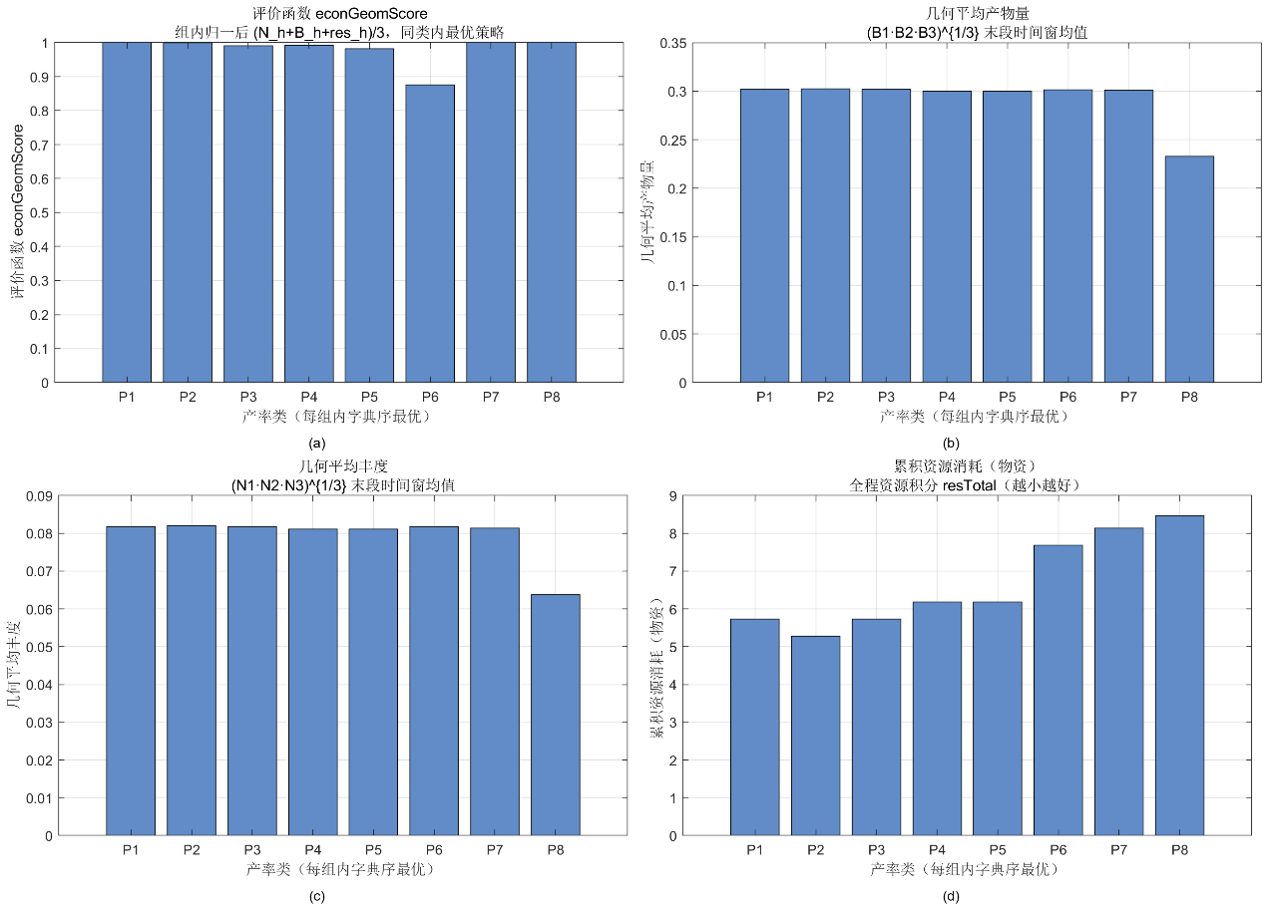
图3-4 迟滞门控且产物抑制生长时八类产率轨的最优策略柱状对比

最优产率类为 P1，三株主应答为1与3仅听$A_{2}$，2同时听$A_{1}$与$A_{3}$，即外侧两株共用第二信号通道和中间株承担双通道交叉感应的错位配置，P1—P7 在几何平均产物与丰度上接近高位，P8 在 (b)(c) 明显掉队和(d) 资源最高，(d) 中 P2 条最低表示各类内字典序最优策略里 P2 类的全程资源积分仍最省。
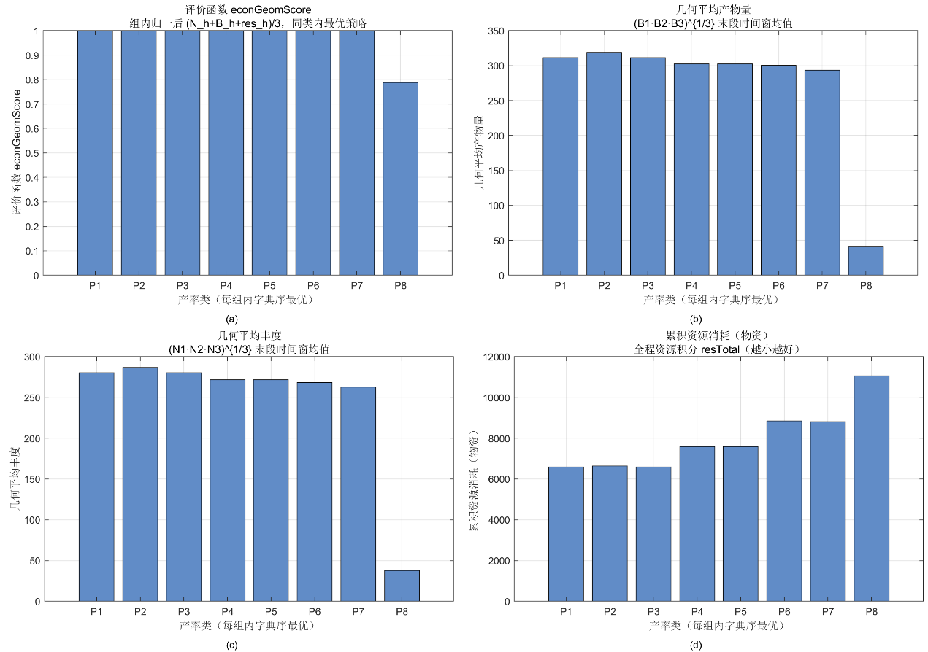
图3-5 迟滞门控且产物促进生长时八类产率轨的最优策略柱状对比

第二图给出该工况（迟滞和本菌产物促进生长）下全局择优结果：最优产率类为 P2，类内最优应答（欺骗）结构为 1—2—3，即三株各只听与自身编号一致的信号，与非迟滞 + 产物促进情形结论一致，说明引入门控后最优分泌几何类与对角应答的配对仍稳定。第一图与之呼应：P2 在几何平均产物与丰度 (b)(c) 上略高于P1和P3，三者同属资源消耗最低档 (d)。

结论与分析
我们基于恒化器和单一限制性营养底物和 Monod 比生长率这三项基本假设，建立了一个从双菌推广到三菌的群体感应（QS）群落常微分方程模型。在若干不同的欺骗策略假设和调控拓扑代表类上，我们做了大规模数值积分，并绘制了相应的结果图。除了通过改变稀释率得到参数—稀释率平面上的分区图之外，我们还用柱状图对仿真结果进行了对比，三菌部分则额外考察了“本菌产物对自身生长起抑制还是促进作用”这两种反馈设定，并在无迟滞与含迟滞条件下，对更大的离散策略码空间画出了对照图。
下面总结主要发现：
对于双菌部分而言，稀释率仍然是控制参数空间和分岔结构的一个关键调节旋钮。在参数—稀释率平面上画出的热图，可以清楚划分出不同生物量和产物浓度和资源相关指标的区域。与此同时，策略—时间热图还揭示了另一层同样重要的信息：大部分策略在仿真初期会出现一个明显的瞬态脉冲——菌量和资源消耗率同时迅速上升，随后在较长时间尺度上回落到一个较低水平的准稳态。这说明，只看末段或末窗的指标，并不能完全替代整个过程中的代谢冲击强度。换句话说，采取欺骗策略还是产信号策略，改变的不仅仅是谁在终态占优，还会系统性地改变早期资源被调动的激烈程度。
再看不同调控假设之间的差异：在 H1（交叉促进）和 H4（交叉抑制）这两种框架下，按策略索引排序的水平分层形态存在明显差别。促进型骨架下，产物末段均值随 N1|N2 策略编码的变化显得更平滑，会有持续的抬升和平台趋势，而抑制型骨架下，更容易出现“少数几个策略明显占优和大多数策略被强抑制”的离散化分层。这直观地说明，调控网络中的交叉符号对共存性和指标景观的整体形状有着根本性的控制作用。
与没有门控迟滞的基准相比，一旦引入由信号浓度双阈弛豫驱动的门控，等值区的边界就会发生移动和展宽或局部出现细碎变化。这符合一个直观图像：表型输出相对于胞外信号，实际上存在两条分离的开启/关闭路径。资源消耗率这类指标在平面上的分布也随之改变，说明迟滞并不是对 QS 强度的简单缩放，而是通过改变有效调控的时间尺度，重新调整了生长和代谢负担和稀释洗出之间的相对权重。
对于三菌部分而言，我们分别在本菌产物抑制自身生长和促进自身生长这两种反馈设定下，给出了无迟滞和含迟滞的对照图。相比双菌的 16 路策略索引，三菌结果在纵轴上对应更细密的离散策略码，因此在策略—时间热图中，相同色标和扫描网格下的可视性更强调高通量对比的可读性。一方面，产物反馈的符号仍对总生物量和多通道产物的聚合指标和代谢消耗强度起着骨架性的影响，另一方面，迟滞门控更多表现为对阈值附近和条纹走向和早期脉冲宽度的一种二阶修正。它的作用方式与双菌情况一致——都是把瞬时的 Hill 代数关系替换成一种带有记忆和有时间错位可能的有效调控强度。
由于三路信号往往以连乘结构进入各个菌株的产物合成通量，因此整体参数敏感性高于双菌。在某些拓扑和指标组合下，热图里更容易出现细尺度的水平条纹和局部斑块或斜向纹理（是否明显，取决于具体拓扑和是否引入门控）。所以在解释结果时，必须回到第三章给出的拓扑枚举和对称约化代表类和负担/产率矩阵的整体耦合框架中去，不能把某个孤立色块或曲线直接当作普适机制。
需要注意的局限。以上所有结论都建立在充分混匀和确定性常微分方程和批量扫描的实现假设之上。我们没有显式考虑细胞间的异质性和随机基因表达或测量噪声。快速扫描和在刚性区间内设置的数值参数，可能在强非线性区域削弱对细微结构的分辨能力。未来如果要把这些图件中的排序和分区进一步转化为可供发表的动力学结论，需要在实验可辨识的参数子空间内做不确定性量化，并结合稀释率阶跃或脉冲喂料等操作来对照验证——看看热图里条纹所暗示的时间尺度分离，能否在独立重复的实验中被真正分辨出来。这些局限也为后续工作（与展望章衔接）提供了一个自然的接口。

参考文献
- 赖柏民, 汪美贞, 沈东升. 细菌群体感应“合作-欺骗”研究进展[J]. 应用生态学报, 2017, 28(5): 1735-1742.
- 张志文, 张仲华. 群体感应信号分子免疫调控数学模型的渐近分析[J]. 重庆师范大学学报(自然科学版), 2016, 33(6): 93-101.
- 徐梅婷, 程珂珂. 合成生物学应用于微生物群体感应的研究进展[J]. 合成生物学, 2022, 3(1): 1-18.
- 丁涛. Bacterial quorum sensing orchestrates longitudinal interactions to shape microbiota assembly[J]. Microbiome, 2023, 11(1): 1-15.
- 张瑞福. A toxin-mediated policing system in Bacillus optimizes division of labor via penalizing cheater-like nonproducers[J]. eLife, 2023, 12: e85946.
- 沈锡辉, 等. Exploring AI-2-mediated interspecies communications within rumen microbial communities[J]. Microbiome, 2022, 10(1): 1-16.
- 邱志鹏, 王开发. 带捕食与被捕食结构的恒化器模型的吸引性[J]. 西南师范大学学报(自然科学版), 2003(5): 734-737.
- 聂晓璐. 基于细菌群体感应的自杀基因回路的数学建模及其稳定性研究[D]. 哈尔滨工业大学, 2013.
- Allen R C, McNally L, Popat R, et al. Quorum sensing protects bacterial co-operation from exploitation by cheats[J]. The ISME Journal, 2016, 10(7): 1706-1716.
- Darch S E, West S A, Winzer K, et al. In silico bacteria evolve robust cooperation via complex quorum-sensing strategies[J]. Scientific Reports, 2020, 10(1): 1-11.
- Widmann D. Quorum Sensing of Pseudomonas putida in Continuous Cultures[D]. Technical University of Munich, 2015.
- Buddrus-Schiemann N, et al. Mathematical Modeling of Bacteria Communication in Continuous Cultures[J]. Applied Sciences, 2016, 6(5): 149.
- Hashem S, Van Impe J F M. Signaling dynamics in microbial communities: A reduced-complexity mathematical analysis[J]. Chemical Engineering Science, 2026, 299: 1-15.
- Xing J, et al. The Allen–Cahn-Based Approach to Cross-Scale Modeling Bacterial Growth Controlled by Quorum Sensing[J]. Available at SSRN 2025.
- Langebrake J B, et al. Traveling waves in response to a diffusing quorum sensing signal in spatially-extended bacterial colonies[J]. Journal of Theoretical Biology, 2014, 363: 53-61.
- Bose T, et al. Collective decision-making[J]. Current Opinion in Behavioral Sciences, 2017, 16: 30-34.
- Feng T, et al. Recruitment dynamics of social insect colonies[J]. SIAM Journal on Applied Mathematics, 2021, 81(4): 1579-159

附 录
数值实验中初始条件设置的依据
状态变量/参数 | 默认值 | 设置依据
扫描统一性（所有 ODE 组内） | 各扫描组内固定不变 | 同一欺骗策略扫描内初值保持一致
菌体密度 N1(0), N2(0), N3(0) | 0.12（各菌相同） | 三菌对称、低丰度接种（无量纲 OD）
营养底物 S(0) | 1.0（= S0） | 恒化器无量纲入流营养上界
信号 A1(0), A2(0), A3(0) | 0.02（各信号相同） | 与 Hill 半饱和常数同量级。
产物 B1(0), B2(0), B3(0) | 1×10⁻⁶（各产物相同） | 产物初始近乎为零

致 谢
感谢吴老师对我的指导，对我的实验报告和操作结果提供了很多指导性的建议，在借此完成毕业报告之际，表示由衷的感谢和敬意。

